coevo
●
Manual de usuario · Dashboard de marca gestionado por IA
Dashboard dinámico de generación de contenido de marca,
operado por IA y agentes de IA.
Brand Hub · 11 herramientas · Motor de prompts de 3 capas · Curación multishot · Asistente IA · Inteligencia competitiva · Roadmap de plataforma
Manual v1.0 · basado en Discovery Técnico v5.1
Mayo 2026 · Documento confidencial

Contenido
El índice se genera automáticamente en Word: pestaña Referencias → Tabla de contenido. Los títulos están estilados como Heading 1 y 2.

1. Introducción
coevo es un dashboard dinámico de generación de contenido de marca que se opera con inteligencia artificial. La idea central es simple: en lugar de armar pipelines de producción a mano, el operador describe en lenguaje natural lo que quiere producir, y una capa de agentes de IA interpreta esa intención, resuelve el contexto de la marca, configura la herramienta adecuada y la ejecuta. La IA es el volante con el que se maneja el dashboard.
Este manual recorre todas las pantallas del sistema, explica cada funcionalidad en detalle y muestra una representación gráfica profesional de cada una. El recorrido cubre tanto el núcleo ya construido del producto —el Brand Hub, el catálogo de herramientas, el motor de prompts de tres capas, la curación multishot y el asistente conversacional— como las capas de plataforma que conforman la visión completa: publicación multiplataforma, analítica con reportes white-label, workflow de aprobaciones, ledger de costos, multi-tenancy con roles e inteligencia competitiva.
Para que el lector distinga en todo momento qué está disponible hoy y qué corresponde a la evolución prevista, cada sección lleva una etiqueta de estado. CONSTRUIDO indica funcionalidad verificada contra el código del producto. PARCIAL señala capacidades que existen pero con cobertura incompleta. ROADMAP marca pantallas que ilustran la visión de plataforma y todavía no están construidas; se incluyen aquí porque este es un manual aspiracional de la experiencia completa que coevo propone ofrecer.
Una aclaración importante sobre la naturaleza del producto: coevo gestiona la producción de contenido, no su distribución. El dashboard genera las piezas; publicarlas, programarlas y medirlas son capacidades de la capa de plataforma que el roadmap ordena por dependencias. El asistente de IA del sistema es un agente conversacional dentro de la herramienta, no una persona, y opera siempre sobre el contexto estructurado de cada marca.

Cómo leer este manual
Cada funcionalidad lleva una etiqueta de estado que indica su grado de disponibilidad:
CONSTRUIDO | Funcionalidad disponible hoy, verificada contra el código del producto.
PARCIAL | Capacidad construida pero con cobertura o alcance todavía incompletos.
ROADMAP | Pantalla de la visión de plataforma; ilustra la experiencia objetivo, aún no construida.
Las pantallas marcadas ROADMAP se incluyen porque este es un manual de la experiencia completa que coevo propone; ilustran la visión de plataforma y todavía no están construidas.

2. Recorrido por las pantallas
Las siguientes secciones recorren las veinticinco pantallas del sistema. Cada una explica para qué sirve la funcionalidad, cómo se usa paso a paso, qué ocurre por detrás y qué tener en cuenta, acompañada de una representación gráfica profesional de la interfaz.
2.1 Flujo de trabajo | CONSTRUIDO
La secuencia ordenada de operaciones, en cuatro fases.
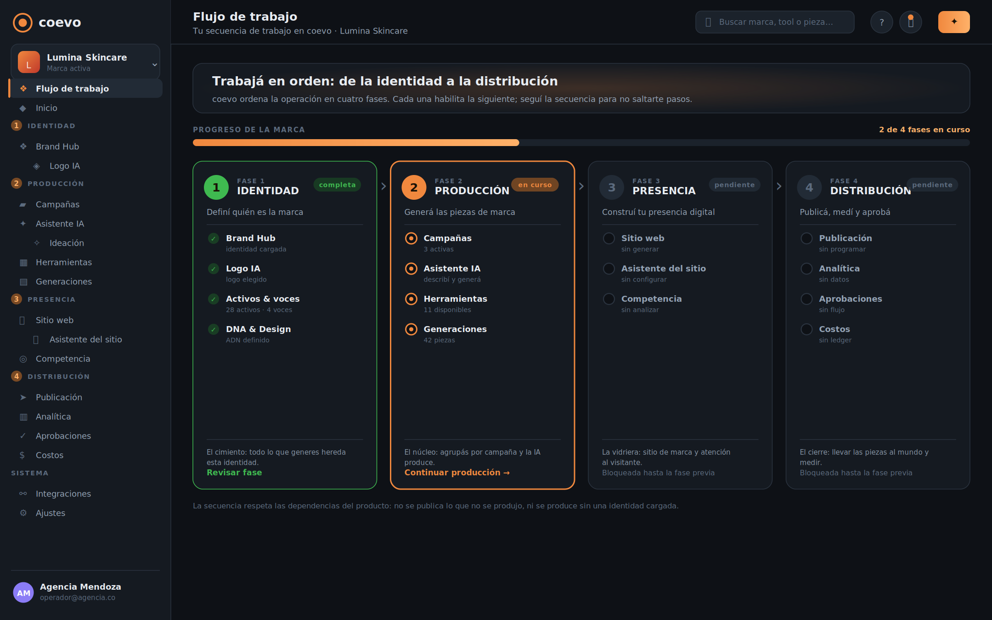
Figura 1. Flujo de trabajo — La secuencia ordenada de operaciones, en cuatro fases.
El flujo de trabajo es el mapa que ordena la operación en coevo. En lugar de presentar todas las funcionalidades como un menú plano, las organiza en cuatro fases que se habilitan en secuencia: Identidad, Producción, Presencia y Distribución. Cada fase reúne sus pantallas y muestra su estado de avance, de modo que el operador siempre sabe en qué punto del proceso está y qué sigue. Esta secuencia no es arbitraria: respeta las dependencias reales del producto, donde no se puede producir sin una identidad cargada ni distribuir lo que todavía no se produjo.
Cómo se usa
1. Fase 1 · Identidad: cargá el Brand Hub, generá el logo y definí el ADN de la marca.
2. Fase 2 · Producción: describí piezas al Asistente IA, ejecutá las herramientas y curá los resultados.
3. Fase 3 · Presencia: generá el sitio web de marca, su asistente virtual y analizá la competencia.
4. Fase 4 · Distribución: publicá las piezas, medí su rendimiento y gestioná aprobaciones y costos.

Cómo funciona por detrás
El orden de las fases refleja la secuencia de dependencias del propio producto: la identidad es el cimiento que toda generación hereda, la producción es el núcleo construido, y la presencia y la distribución son capas que se apoyan en lo anterior. La barra de progreso resume cuántas fases están completas, en curso o pendientes para la marca activa.

A tener en cuenta
El sidebar refleja esta misma secuencia: sus secciones están numeradas por fase, de modo que la navegación y el flujo de trabajo cuentan la misma historia.

2.2 Inicio de sesión | CONSTRUIDO
Punto de entrada al espacio de trabajo de la agencia.
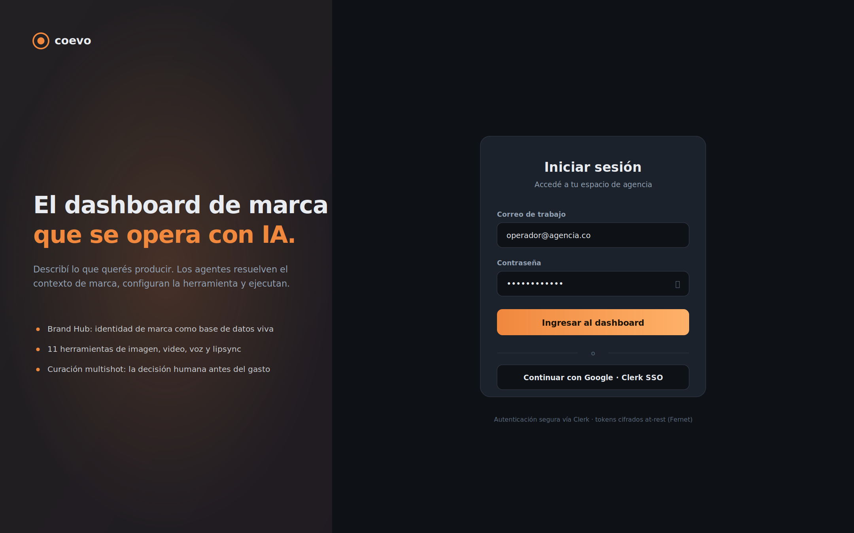
Figura 2. Inicio de sesión — Punto de entrada al espacio de trabajo de la agencia.
La pantalla de inicio de sesión es la puerta de acceso a coevo. A la izquierda presenta la propuesta de valor del producto —un dashboard de marca que se opera con IA— y a la derecha el formulario de acceso. El sistema admite ingreso por correo y contraseña, y también inicio de sesión federado mediante Clerk, el proveedor de identidad del producto.
Cómo se usa
1. Ingresá tu correo de trabajo en el primer campo.
2. Escribí tu contraseña; el ícono del ojo permite mostrarla u ocultarla.
3. Pulsá «Ingresar al dashboard», o bien usá «Continuar con Google · Clerk SSO» si tu agencia tiene configurado el inicio de sesión único.

Cómo funciona por detrás
La autenticación funciona en modo dual: en entornos de desarrollo y prueba existe un bypass controlado, luego una clave de administración heredada (ADMIN_API_KEY) y finalmente la validación del JWT de Clerk con creación diferida del usuario. Los tokens de las integraciones se almacenan cifrados en reposo mediante Fernet, de modo que nunca quedan en claro en la base de datos.

A tener en cuenta
El orden de las ramas de autenticación está cuidadosamente probado: un orden incorrecto abriría un bypass en producción.

2.3 Selector de marca | CONSTRUIDO
Cada marca es un espacio aislado con su identidad, activos y herramientas.
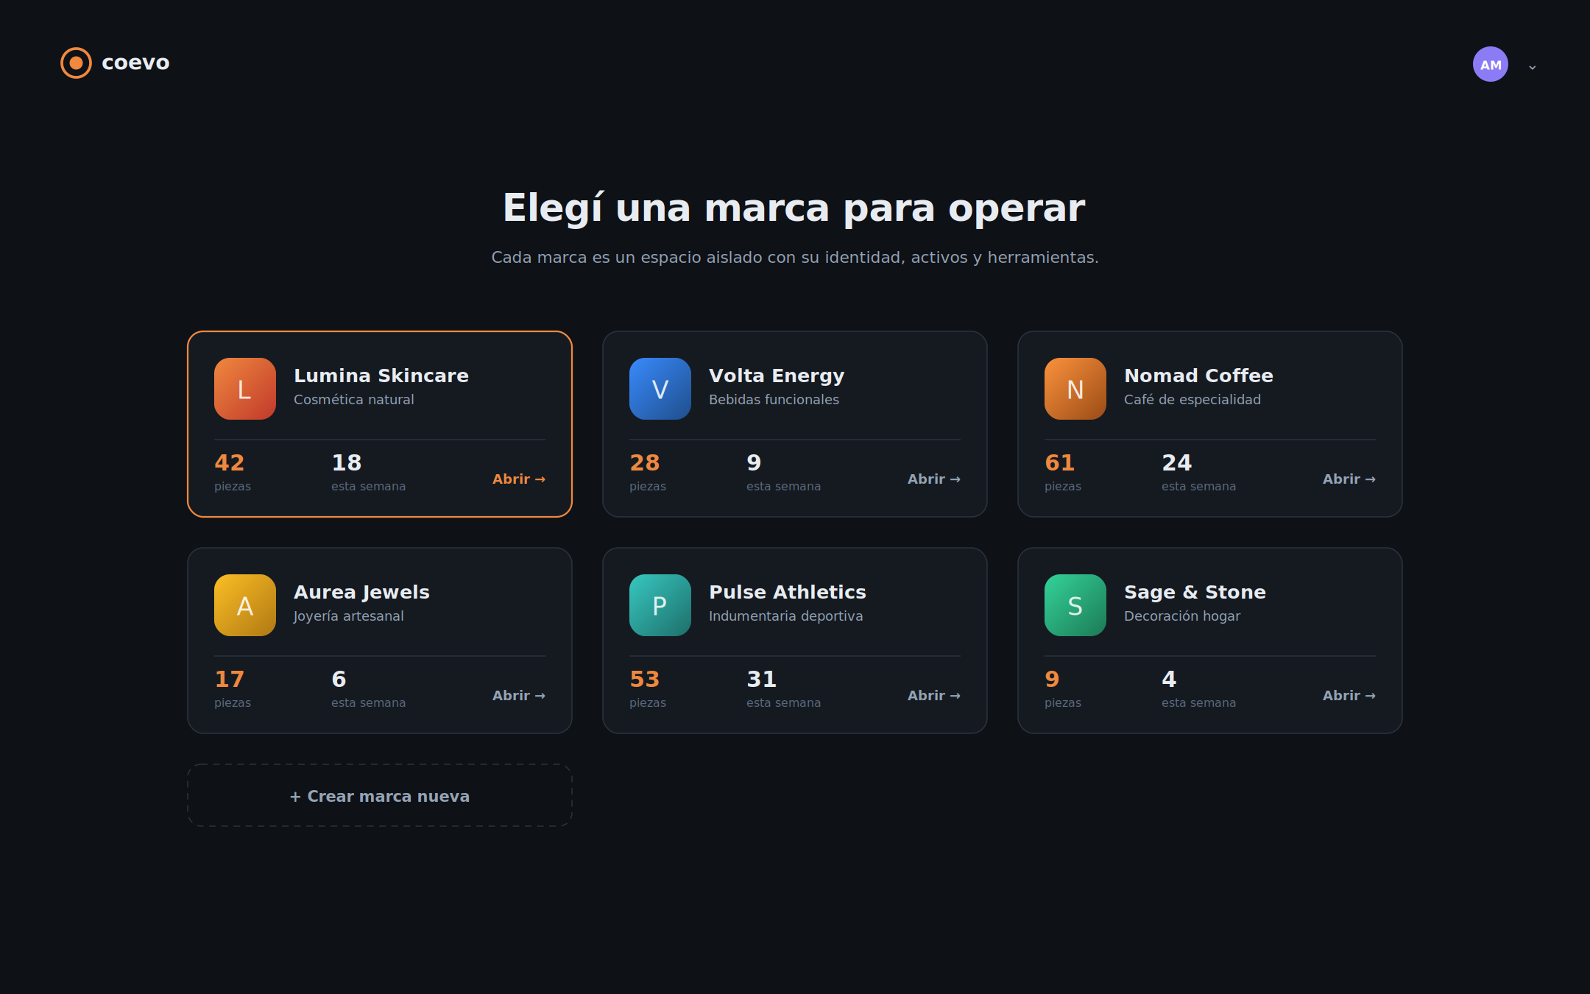
Figura 3. Selector de marca — Cada marca es un espacio aislado con su identidad, activos y herramientas.
Tras iniciar sesión, el operador elige la marca sobre la que va a trabajar. coevo es multi-marca: una misma agencia gestiona varias marcas, y cada una concentra su propia identidad, activos y piezas. La pantalla muestra una tarjeta por marca con su categoría, su cantidad de piezas generadas y su actividad de la semana.
Cómo se usa
1. Recorré las tarjetas de marca disponibles en tu espacio.
2. Cada tarjeta muestra la cantidad total de piezas y las generadas en la semana en curso.
3. Hacé clic en «Abrir» para entrar al dashboard de esa marca.
4. Para sumar una marca nueva, usá la tarjeta «Crear marca nueva» al final de la grilla.

Cómo funciona por detrás
En el modelo de datos actual, la marca es la entidad raíz: los activos, las voces, los prompts y las generaciones cuelgan directamente de ella. Resolver una marca alcanza para tener todo su contexto disponible, lo que permite que las herramientas sean conscientes del contexto sin lógica de carga adicional.

A tener en cuenta
La jerarquía Agencia → Cliente → Marca con aislamiento por tenant es parte del roadmap de multi-tenancy; hoy el sistema opera sobre una sola organización.

2.4 Dashboard principal | CONSTRUIDO
El centro de operaciones conversacional de la marca activa.
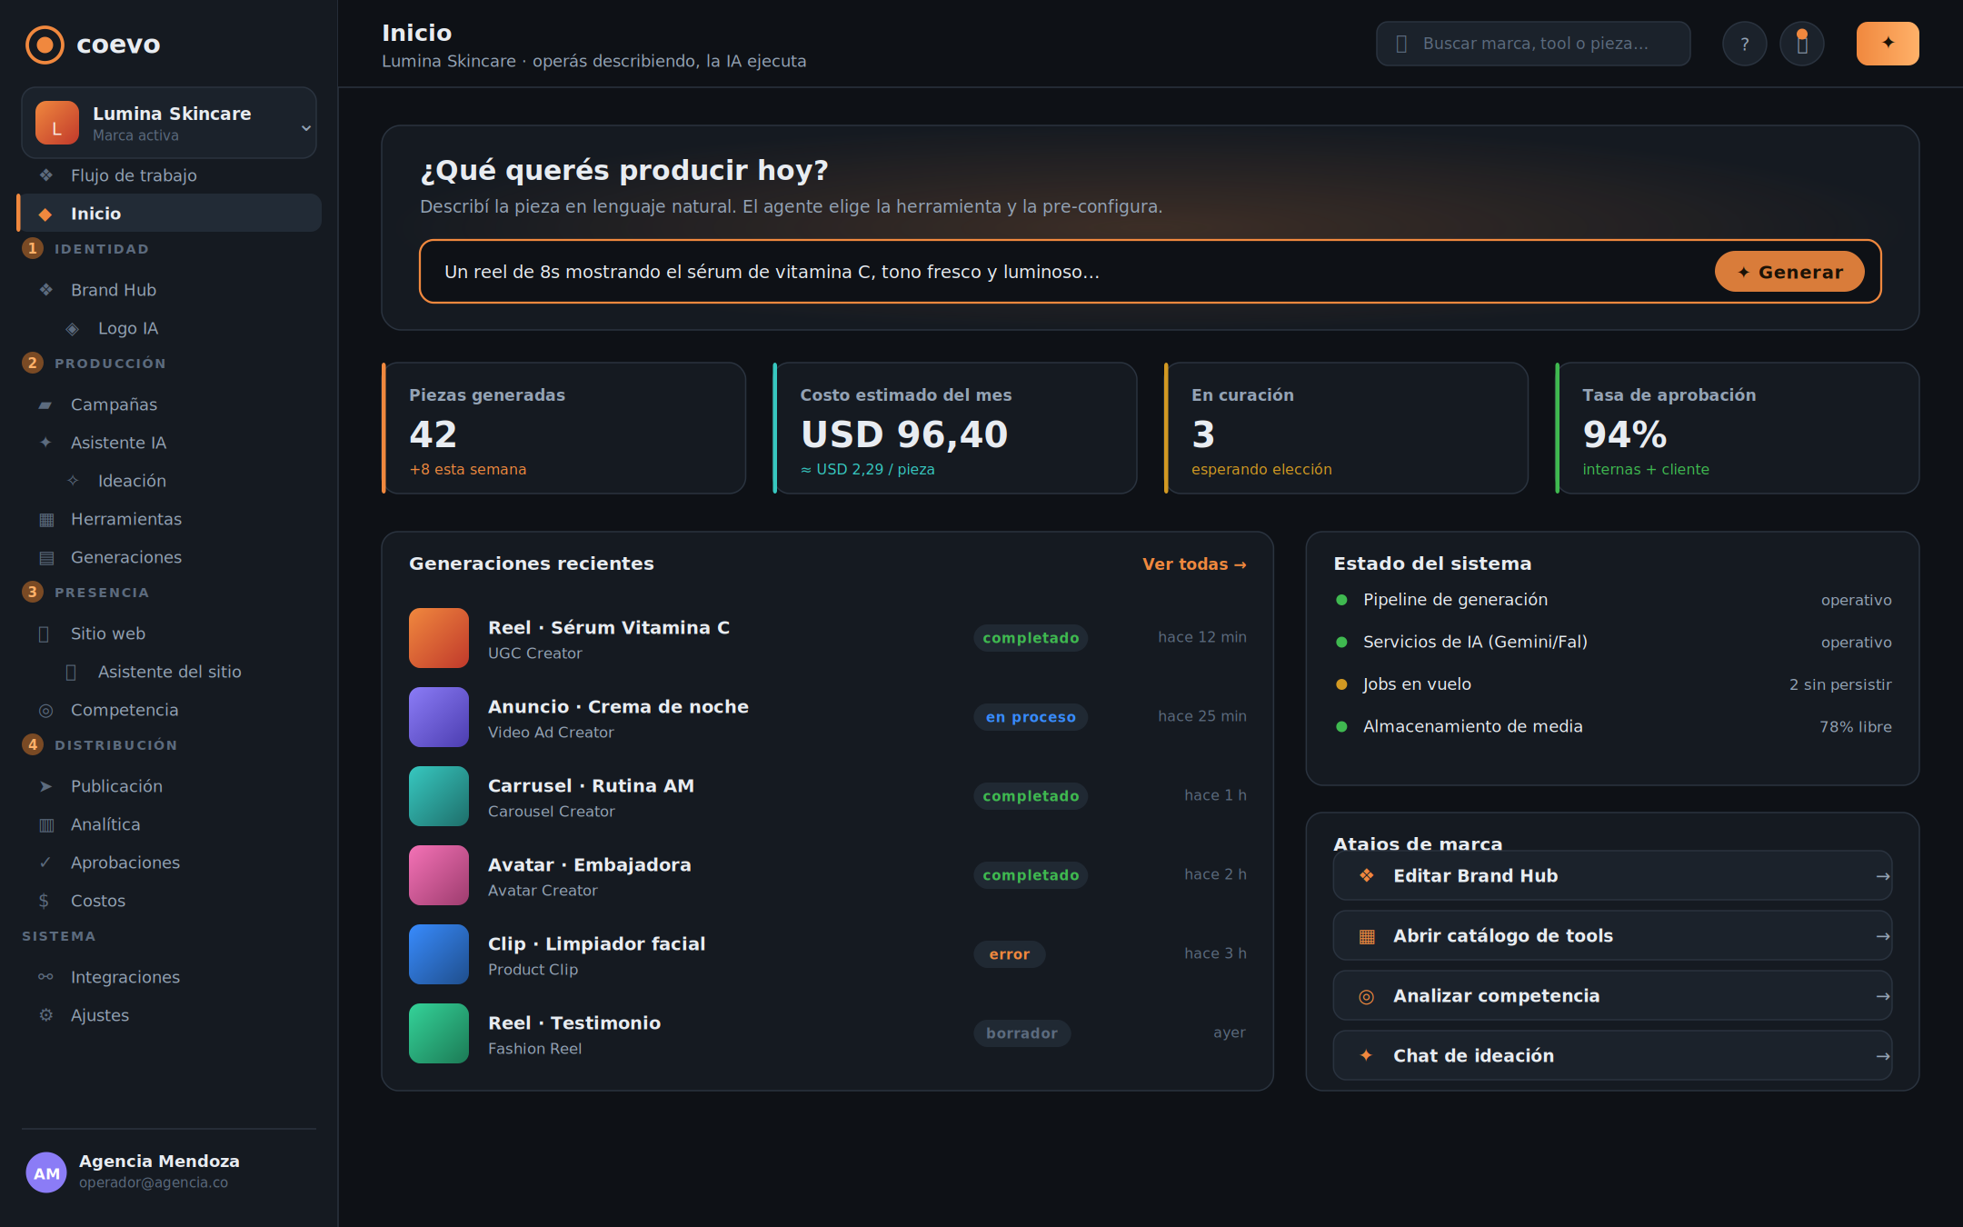
Figura 4. Dashboard principal — El centro de operaciones conversacional de la marca activa.
El dashboard principal es la pantalla de inicio de cada marca. Su elemento más importante es el campo conversacional superior: ahí el operador describe en lenguaje natural lo que quiere producir, y el sistema lo deriva al asistente de IA. Debajo, una franja de indicadores resume el estado de la marca —piezas generadas, costo estimado del mes, piezas en curación y tasa de aprobación— y un listado muestra las generaciones recientes con su estado.
Cómo se usa
1. Escribí tu pedido en el campo «¿Qué querés producir hoy?» y pulsá «Generar» para que el asistente resuelva la herramienta.
2. Consultá los indicadores para tener una lectura rápida de la actividad y el gasto de la marca.
3. Revisá «Generaciones recientes» para retomar una pieza; cada fila muestra su herramienta y su estado.
4. Usá los atajos de la derecha para saltar al Brand Hub, al catálogo, a la competencia o al chat de ideación.

Cómo funciona por detrás
El panel «Estado del sistema» refleja la salud operativa real, incluyendo una señal sobre los jobs en vuelo: como el procesamiento asíncrono ocurre en el propio proceso, un reinicio puede perder trabajo ya iniciado. Por eso la persistencia del identificador de cada job es una mejora prioritaria del roadmap.

A tener en cuenta
Los estados de las generaciones son los reales del pipeline: borrador, en proceso, completado y error.

2.5 Brand Hub · Resumen | CONSTRUIDO
La identidad de la marca como base de datos estructurada y viva.
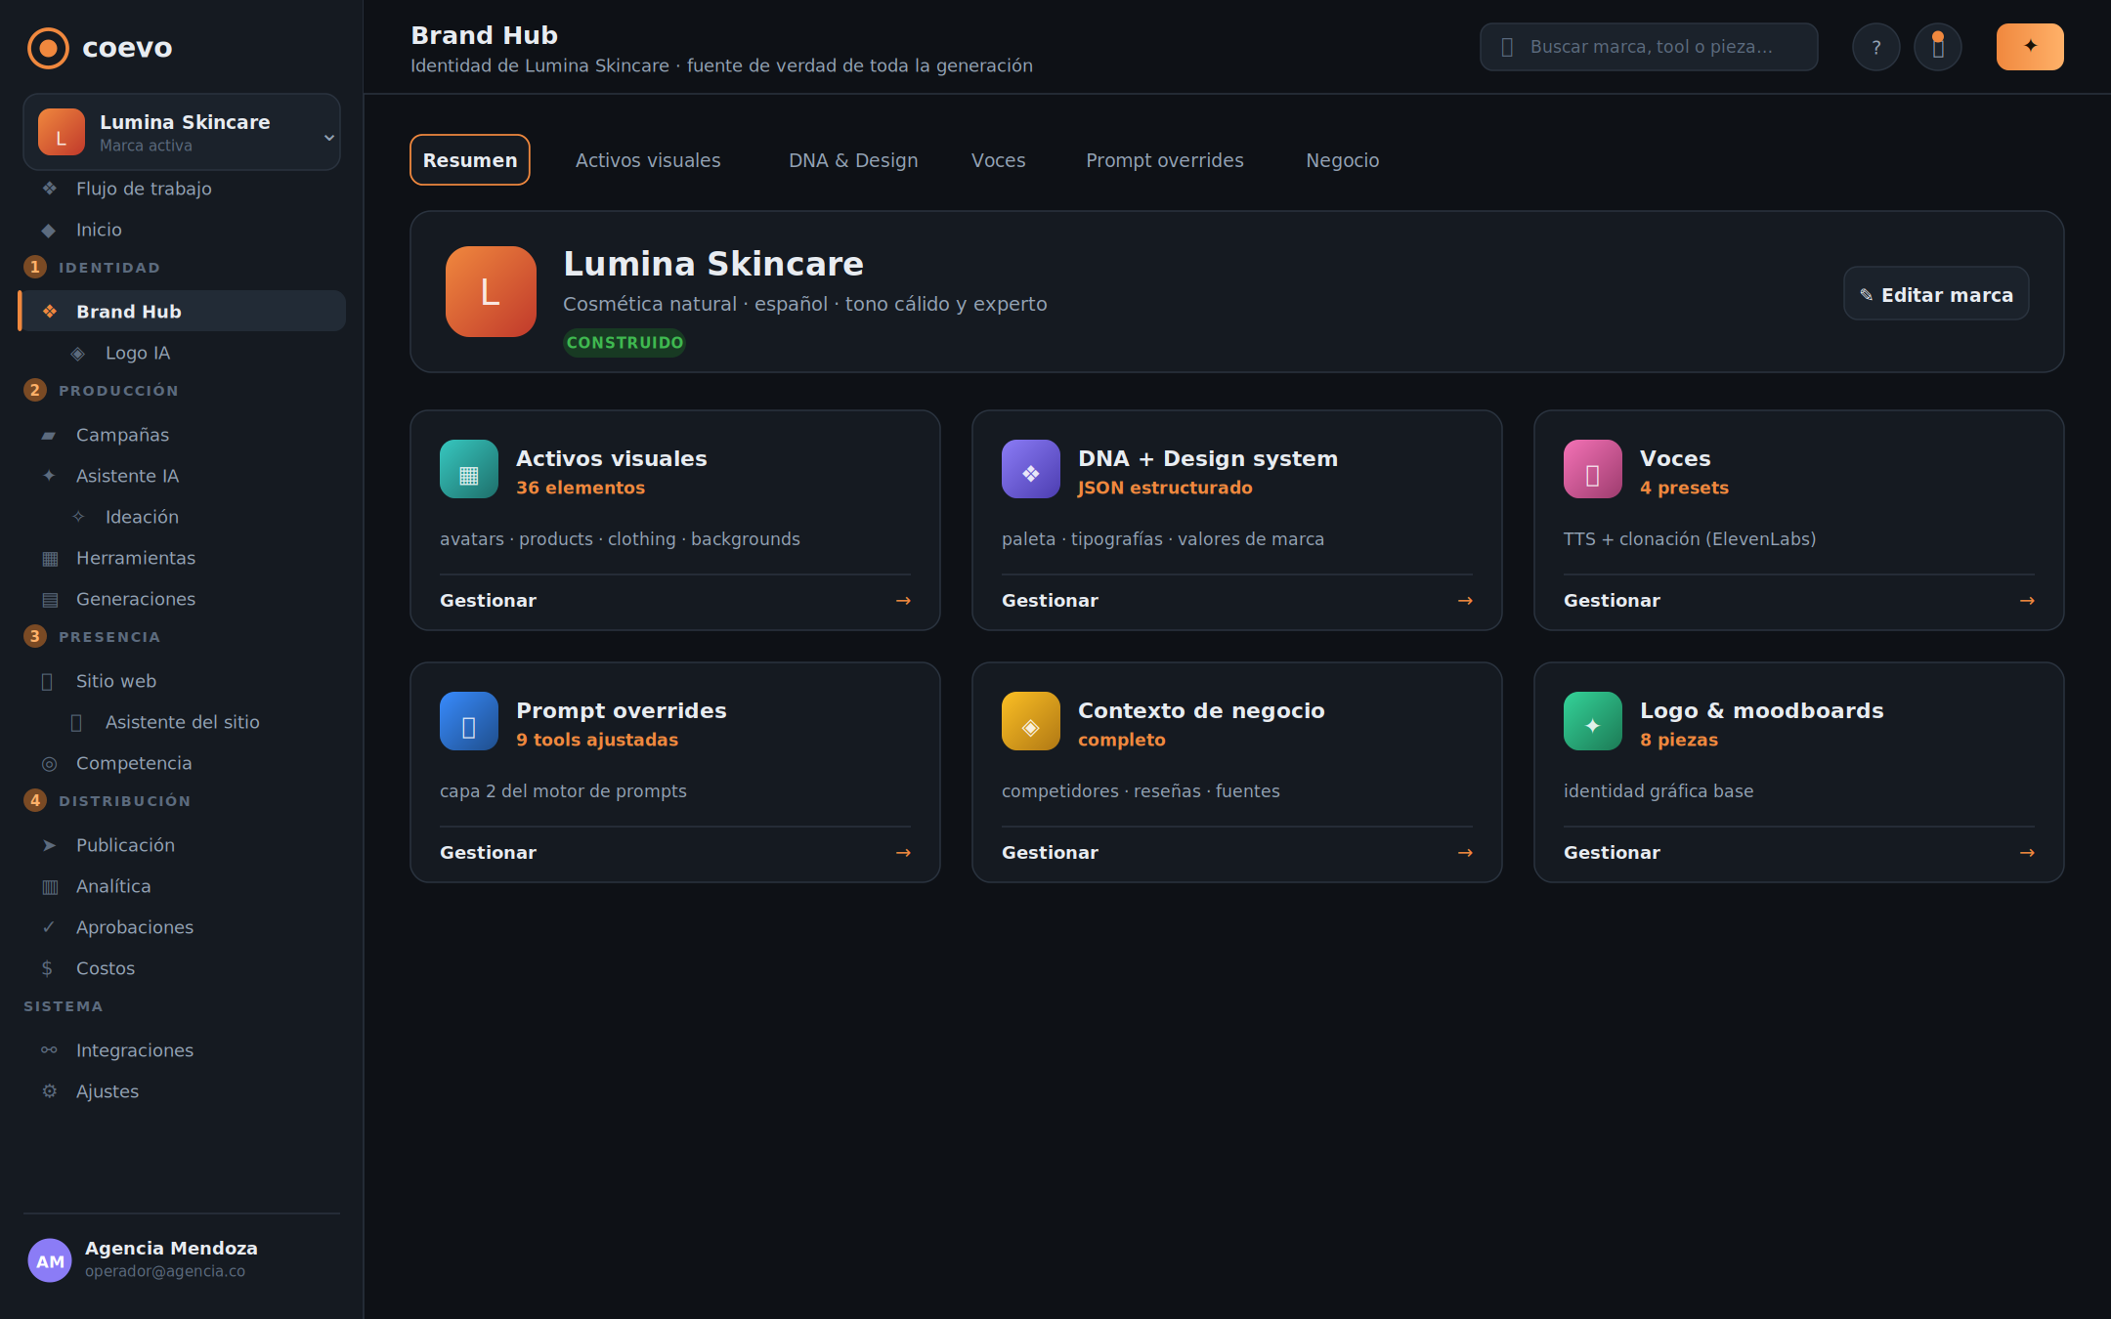
Figura 5. Brand Hub · Resumen — La identidad de la marca como base de datos estructurada y viva.
El Brand Hub es la pieza fundacional de coevo. Convierte la identidad de cada marca en una base de datos estructurada que condiciona toda la producción: activos visuales, ADN de marca, sistema de diseño, voces, prompts de marca y contexto de negocio. La vista de resumen organiza estos componentes en tarjetas navegables y ofrece pestañas para entrar a cada uno en detalle.
Cómo se usa
1. Usá las pestañas superiores para moverte entre Resumen, Activos, ADN & Diseño, Voces, Prompt overrides y Negocio.
2. Desde cada tarjeta de componente, pulsá «Gestionar» para editar esa parte de la identidad.
3. El botón «Editar marca» abre los datos generales de la marca.

Cómo funciona por detrás
Toda la generación hereda automáticamente el contenido del Brand Hub: los activos se suben una vez y quedan visibles para las once herramientas. Esta mecánica es la que convierte la identidad de marca en un insumo operativo, no en un documento de referencia muerto, y reemplaza con éxito el enfoque de embeddings y RAG que proponía la visión original.

A tener en cuenta
El Brand Hub no usa búsqueda vectorial: la consistencia se logra por templating de prompts e inyección de contexto, un enfoque más simple, transparente y sin costo de entrenamiento.

2.6 Catálogo de herramientas | CONSTRUIDO
Once herramientas activas de generación; seis de ellas de video.
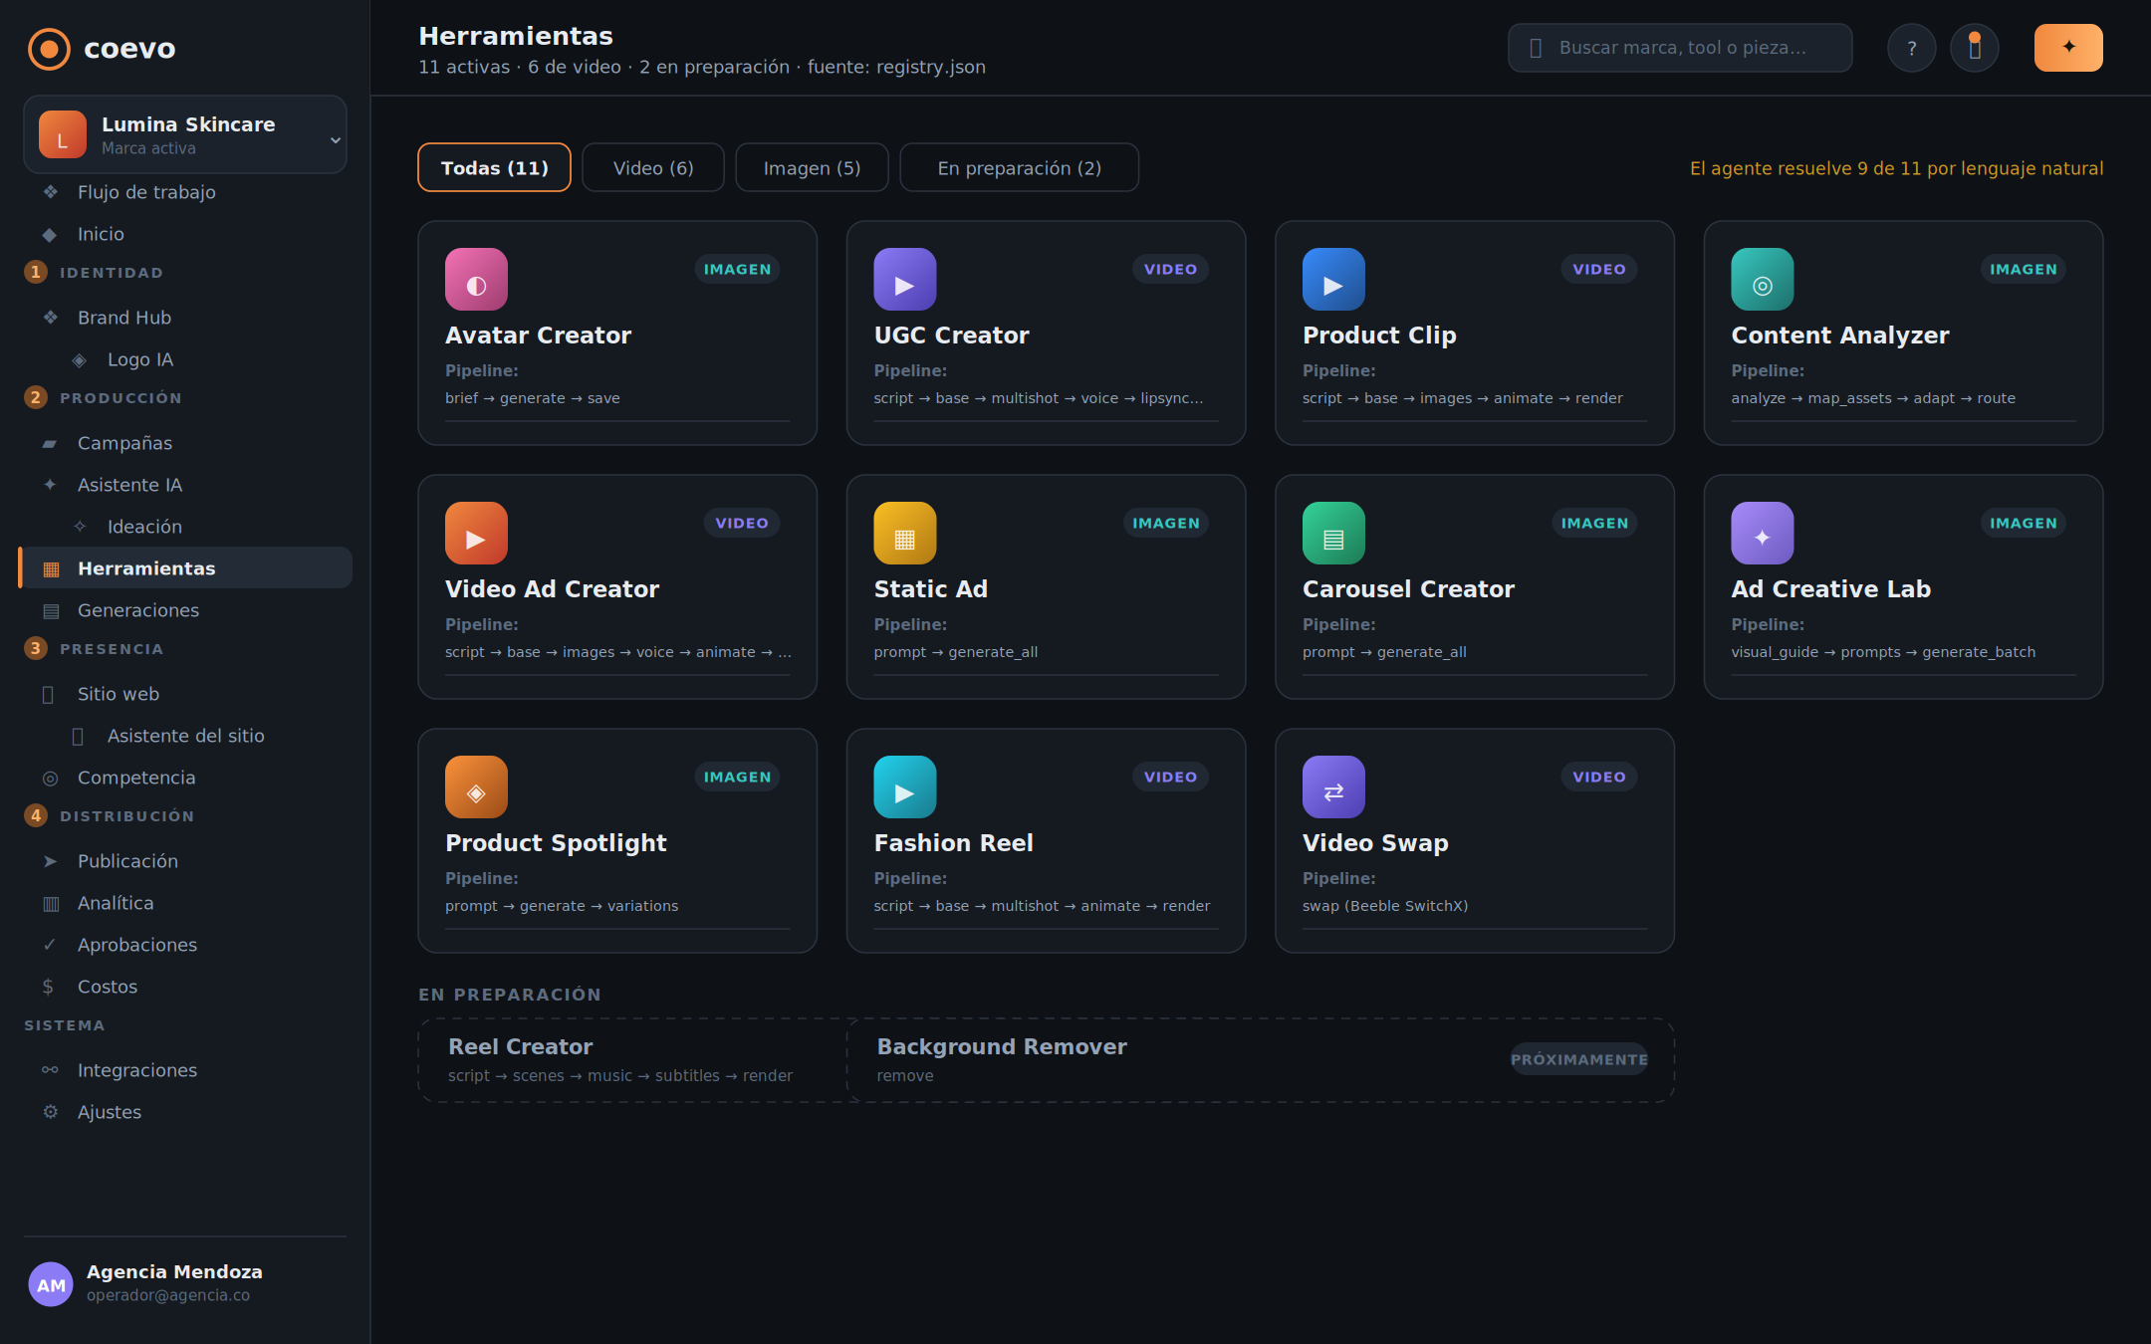
Figura 6. Catálogo de herramientas — Once herramientas activas de generación; seis de ellas de video.
El catálogo de herramientas es, literalmente, el producto. Reúne once herramientas activas de generación de imagen, video, voz, lipsync y swap, más dos en preparación. Cada herramienta define un pipeline de pasos que encadena servicios de IA. Que seis de las once sean de video confirma que el video es el núcleo del producto y no un agregado premium.
Cómo se usa
1. Filtrá por categoría con las pestañas: todas, video, imagen o en preparación.
2. Cada tarjeta muestra el nombre de la herramienta, su categoría y su pipeline real de pasos.
3. Hacé clic en una herramienta para abrir su ejecutor paso a paso.

Cómo funciona por detrás
Agregar una herramienta nueva es agregar una carpeta de pasos y una plantilla de prompt, sin tocar el resto del sistema. La fuente de verdad del catálogo es un registro central (registry.json). El asistente de IA conoce nueve de las once herramientas: las dos restantes se operan por la interfaz clásica.

A tener en cuenta
Las herramientas de video incluyen UGC Creator, Product Clip, Video Ad Creator, Fashion Reel y Video Swap, entre otras.

2.7 Campañas | ROADMAP
Agrupar toda la producción de un cliente por campaña.
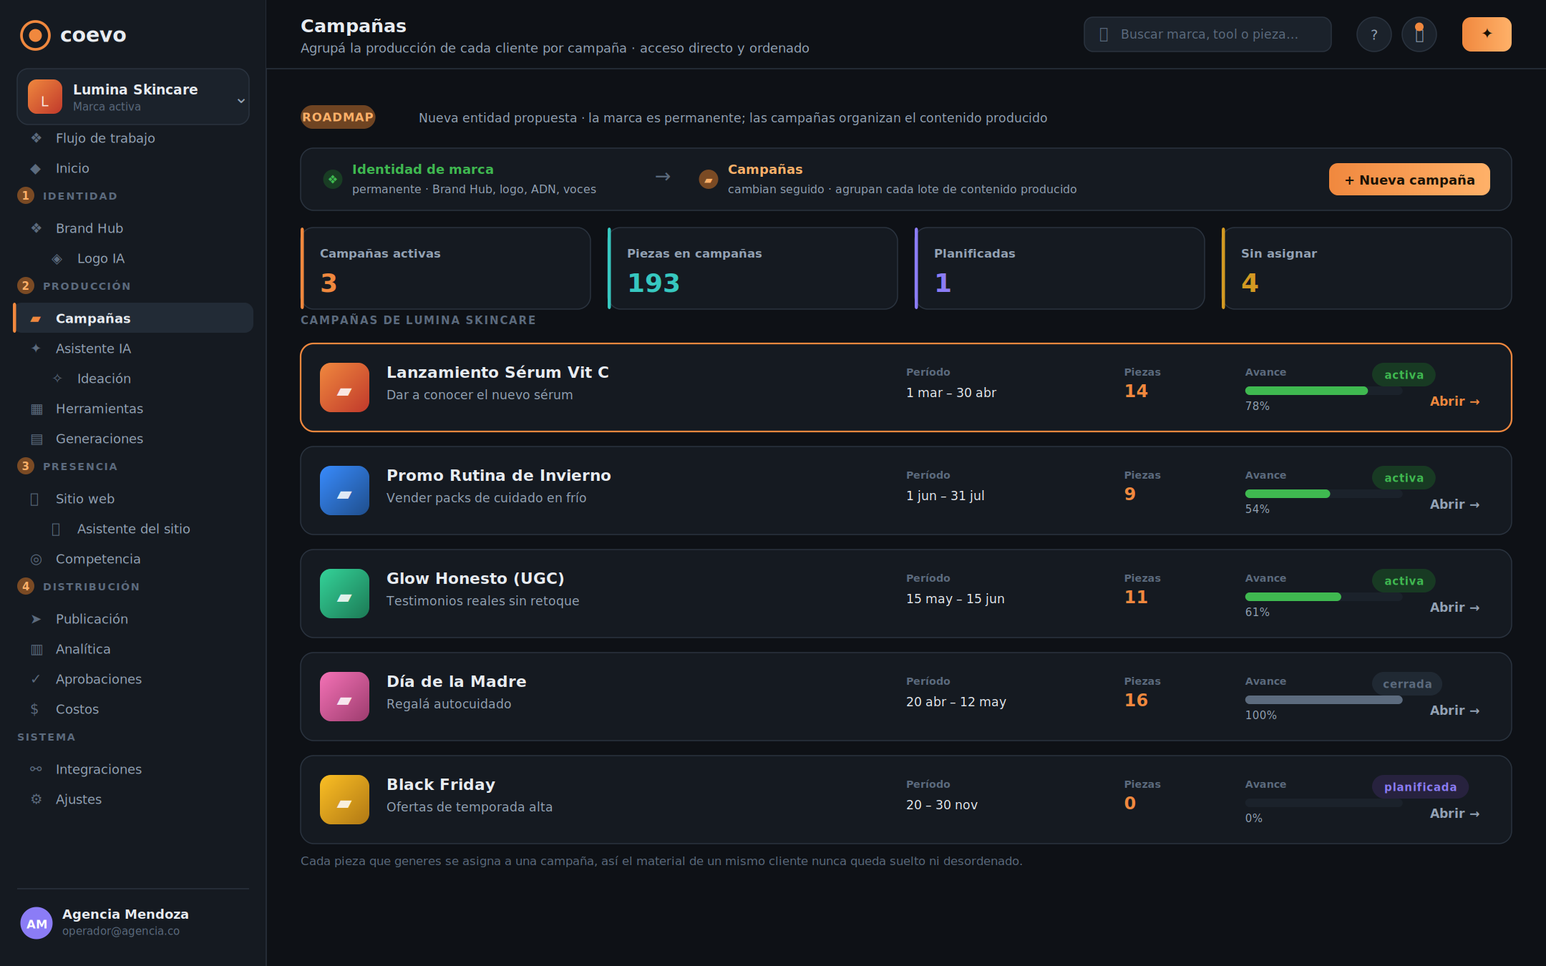
Figura 7. Campañas — Agrupar toda la producción de un cliente por campaña.
Acá entra una distinción de organización fundamental. La identidad de la marca —el Brand Hub, el logo, el ADN, las voces— es permanente y estable: se define una vez y casi no cambia. El contenido producido, en cambio, es mucho y constante; si se acumula suelto en una galería plana, se vuelve difícil saber qué pieza responde a qué objetivo. Las campañas resuelven eso: cada lote de contenido se agrupa en una campaña (por ejemplo, «Lanzamiento Sérum Vit C» o «Promo de Invierno»), con su objetivo, su período y su estado. Así, dentro de un mismo cliente, el material queda ordenado y el acceso es directo.
Cómo se usa
1. Creá una campaña con su nombre, objetivo y período.
2. Cada pieza que generes se asigna a una campaña, en lugar de quedar suelta.
3. Consultá el avance de cada campaña: piezas producidas, estado y progreso.
4. Abrí una campaña para ver, de un vistazo, todo el contenido que le pertenece.

Cómo funciona por detrás
La campaña es una entidad nueva que se ubica entre la marca y la pieza, coherente con la jerarquía de la visión (Agencia → Cliente → Marca → Campaña → Pieza). La marca sigue siendo la entidad raíz y permanente; la campaña es el contenedor que organiza la producción, que es lo que cambia seguido. La galería y el Asistente IA quedan conectados a esta entidad: al generar, se elige la campaña; al revisar, las piezas aparecen agrupadas por campaña.

A tener en cuenta
Es ROADMAP: la entidad Campaña no existe hoy en el modelo de datos (no hay tablas de campaña ni de pieza-por-campaña), pero es una de las piezas previstas de la jerarquía multi-tenant.

2.8 Asistente IA | PARCIAL
Describí un brief y la IA elige y configura la herramienta.
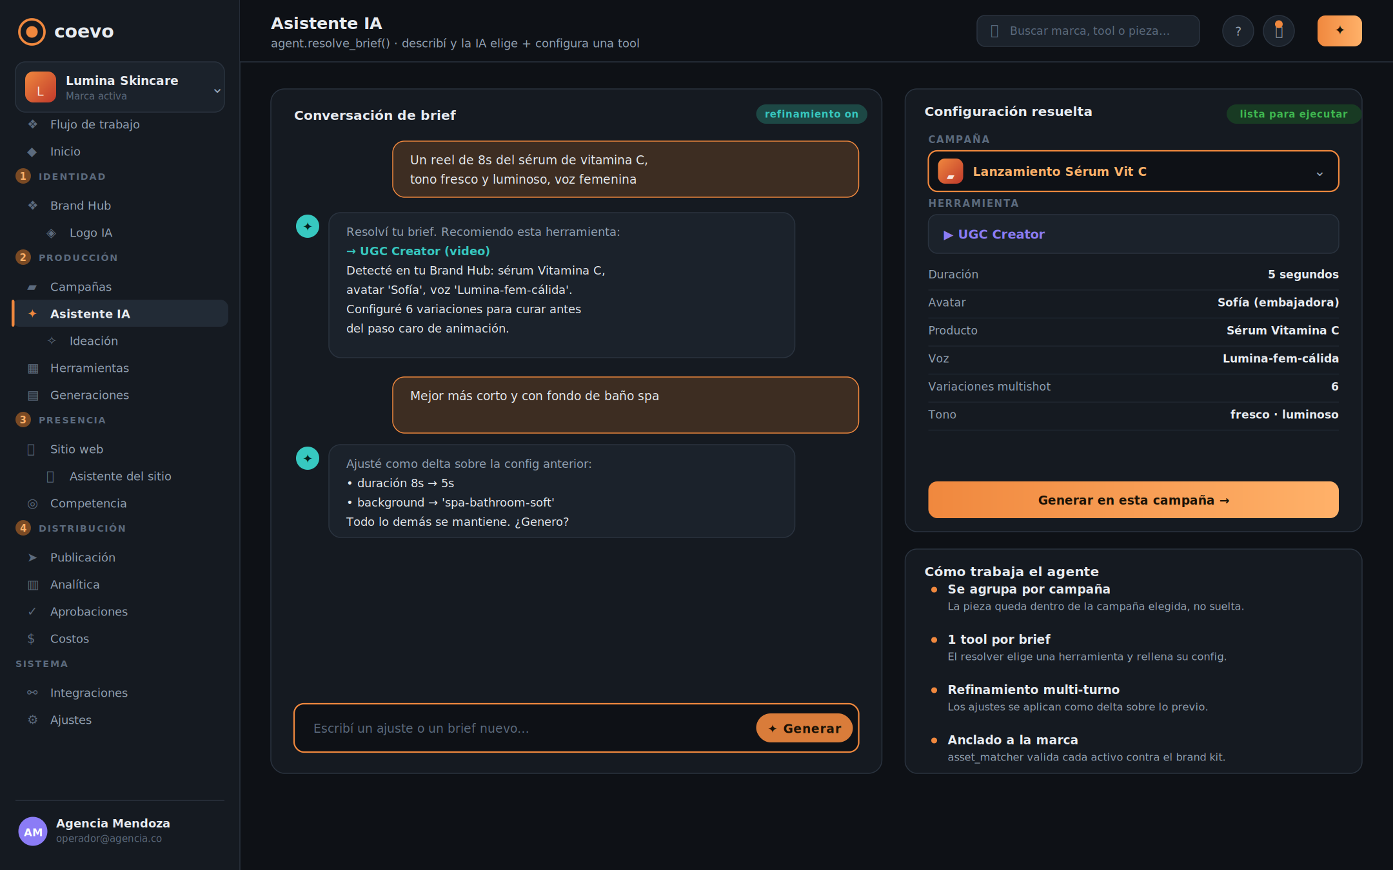
Figura 8. Asistente IA — Describí un brief y la IA elige y configura la herramienta.
El asistente de IA es el modo primario de gestión del dashboard. El operador describe lo que quiere en lenguaje natural y el agente traduce ese brief a la configuración pre-rellenada de una herramienta, lista para ejecutar. La pantalla muestra la conversación a la izquierda y la configuración resuelta a la derecha, con todos los parámetros que el agente dedujo del Brand Hub.
Cómo se usa
1. Escribí tu brief; por ejemplo, «un reel de 8 segundos del sérum de vitamina C, tono fresco, voz femenina».
2. El agente elige una herramienta, completa su configuración y detecta los activos de marca relevantes.
3. Refiná en lenguaje natural: «mejor más corto y con fondo de baño spa». El agente aplica el cambio como un ajuste sobre la configuración anterior.
4. Cuando la configuración te convenza, pulsá «Ejecutar pipeline».

Cómo funciona por detrás
El resolver realiza una sola llamada al modelo de lenguaje y elige exactamente una herramienta por brief, rellenando su configuración. Soporta refinamiento multi-turno tratando cada ajuste como un delta sobre la configuración previa. El asset_matcher valida cada activo propuesto contra el brand kit y descarta alucinaciones con un score de confianza.

A tener en cuenta
Es PARCIAL porque el asistente cubre nueve de las once herramientas y no realiza orquestación multiagente: coordina una herramienta por intención, no varias en paralelo.

2.9 Ejecutor de herramienta | CONSTRUIDO
Recorrido del pipeline paso a paso, con persistencia incremental.
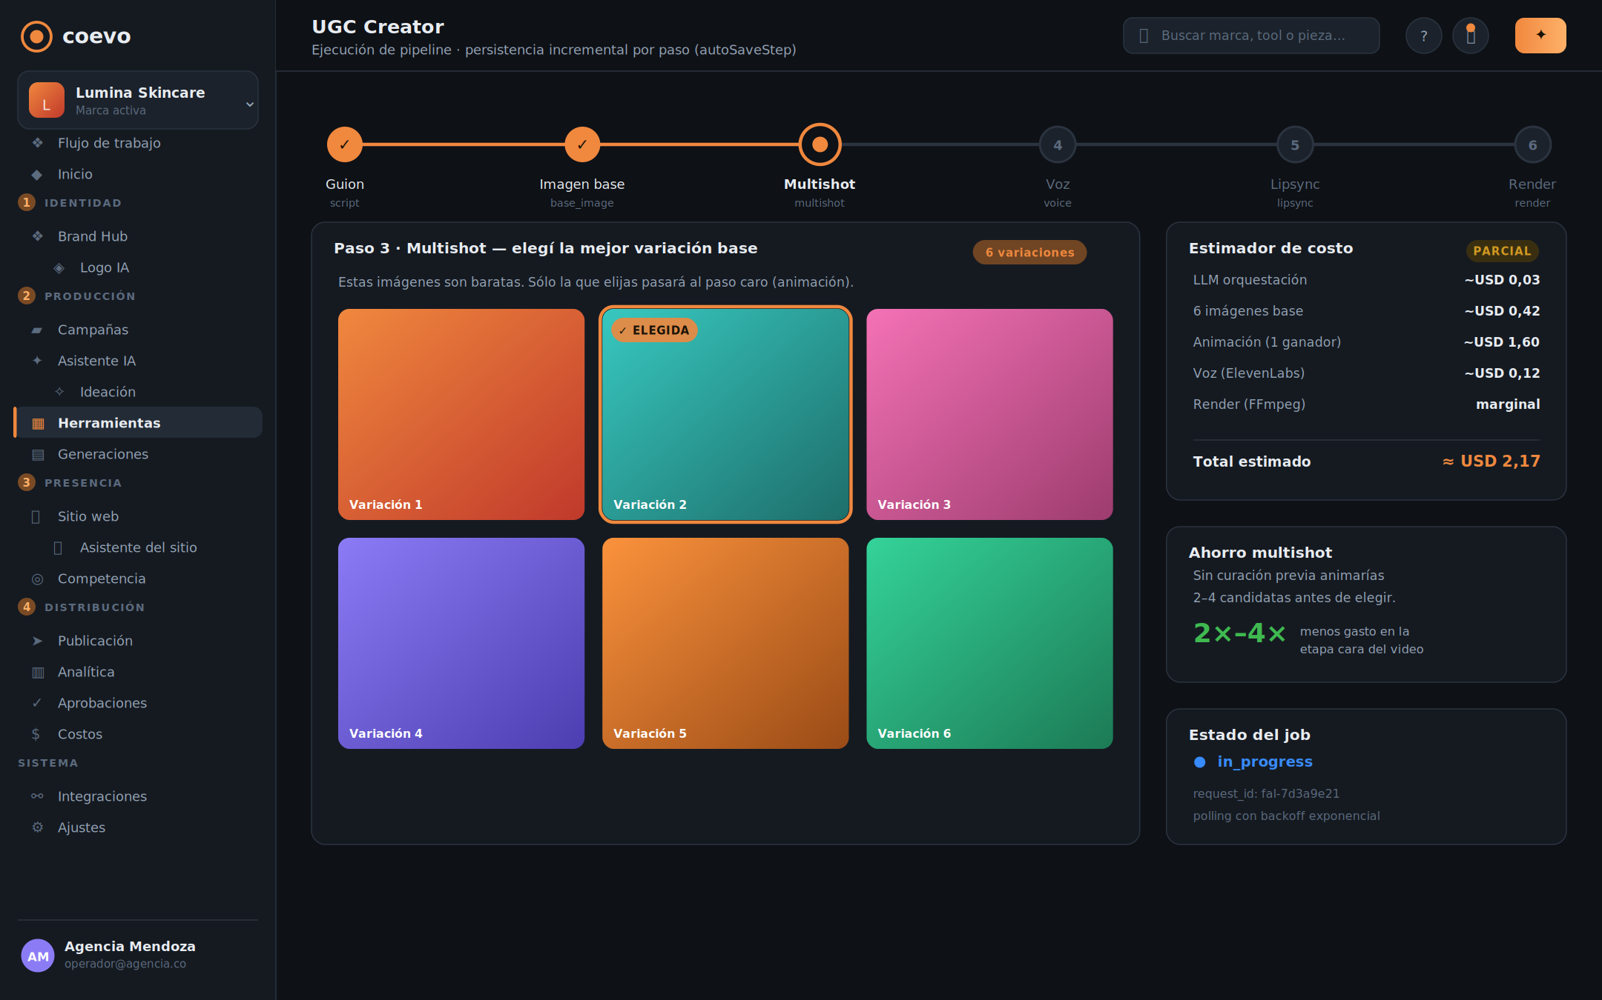
Figura 9. Ejecutor de herramienta — Recorrido del pipeline paso a paso, con persistencia incremental.
El ejecutor de herramienta muestra el pipeline de una herramienta como una secuencia de pasos. En el ejemplo del UGC Creator, el recorrido va de guion a imagen base, multishot, voz, lipsync y render. El paso activo se despliega en el panel central; a la derecha aparecen el estimador de costo y el estado del job en curso.
Cómo se usa
1. Seguí el avance por la barra de pasos superior; los completados quedan marcados.
2. En cada paso, completá o revisá lo que el sistema propone.
3. Consultá el estimador de costo a la derecha antes de avanzar al paso caro.
4. El sistema guarda el progreso tras cada paso, de modo que podés retomar sin perder lo hecho.

Cómo funciona por detrás
El procesamiento es asíncrono: el backend lanza el job y, si el servicio devuelve un identificador, el frontend hace polling con retroceso exponencial hasta recibir el resultado. Cada paso se persiste de forma incremental, lo que permite reanudar una ejecución interrumpida.

A tener en cuenta
Este patrón es común a todas las herramientas, por eso entenderlo una vez sirve para operar cualquiera del catálogo.

2.10 Motor de prompts de 3 capas | CONSTRUIDO
Consistencia de marca sin RAG ni reentrenamiento.
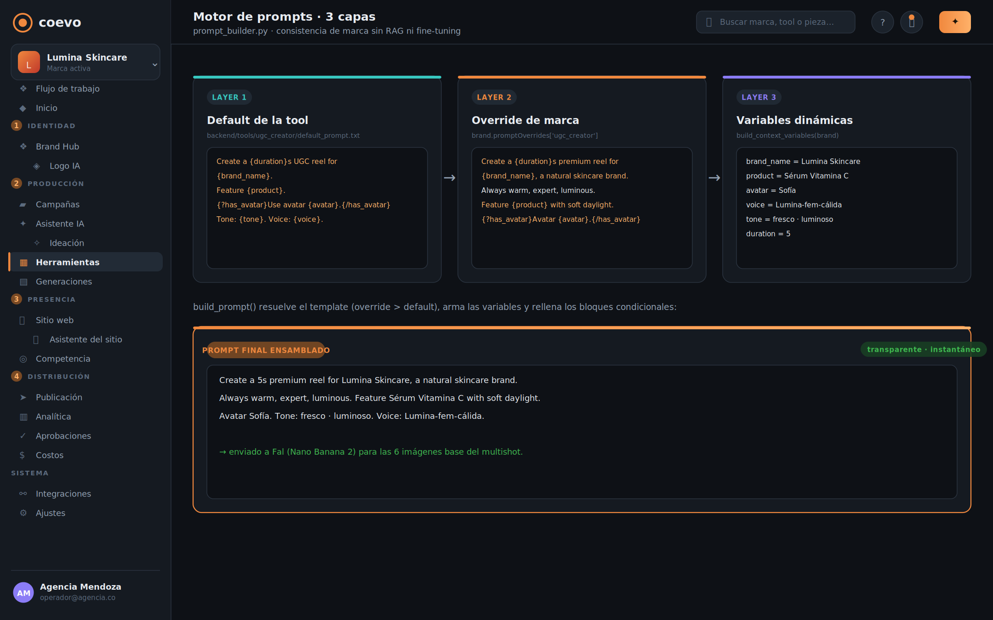
Figura 10. Motor de prompts de 3 capas — Consistencia de marca sin RAG ni reentrenamiento.
El motor de prompts es el mecanismo que logra consistencia de marca. Encadena tres capas: la plantilla por defecto de la herramienta, el override propio de la marca y las variables dinámicas que se arman desde el Brand Hub. La pantalla muestra las tres capas lado a lado y el prompt final ensamblado, byte a byte.
Cómo se usa
1. La capa 1 es la plantilla base de la herramienta, con variables y bloques condicionales.
2. La capa 2 es el override de la marca: si existe, prevalece sobre la plantilla por defecto.
3. La capa 3 son las variables concretas de la marca: nombre, producto, avatar, voz, tono.
4. El resultado es el prompt final, transparente y editable, que se envía al servicio de generación.

Cómo funciona por detrás
La función de ensamblado resuelve primero qué plantilla usar (override por encima del default), luego construye las variables y finalmente rellena el texto expandiendo los bloques condicionales según lo que la marca efectivamente tiene. Todo es visible y se modifica al instante, sin reindexar ni reentrenar nada.

A tener en cuenta
Frente a RAG o fine-tuning, este enfoque es transparente, instantáneo y barato; es una de las mejores piezas de ingeniería del producto.

2.11 Galería de generaciones | CONSTRUIDO
Todas las piezas de la marca, con su estado de pipeline.
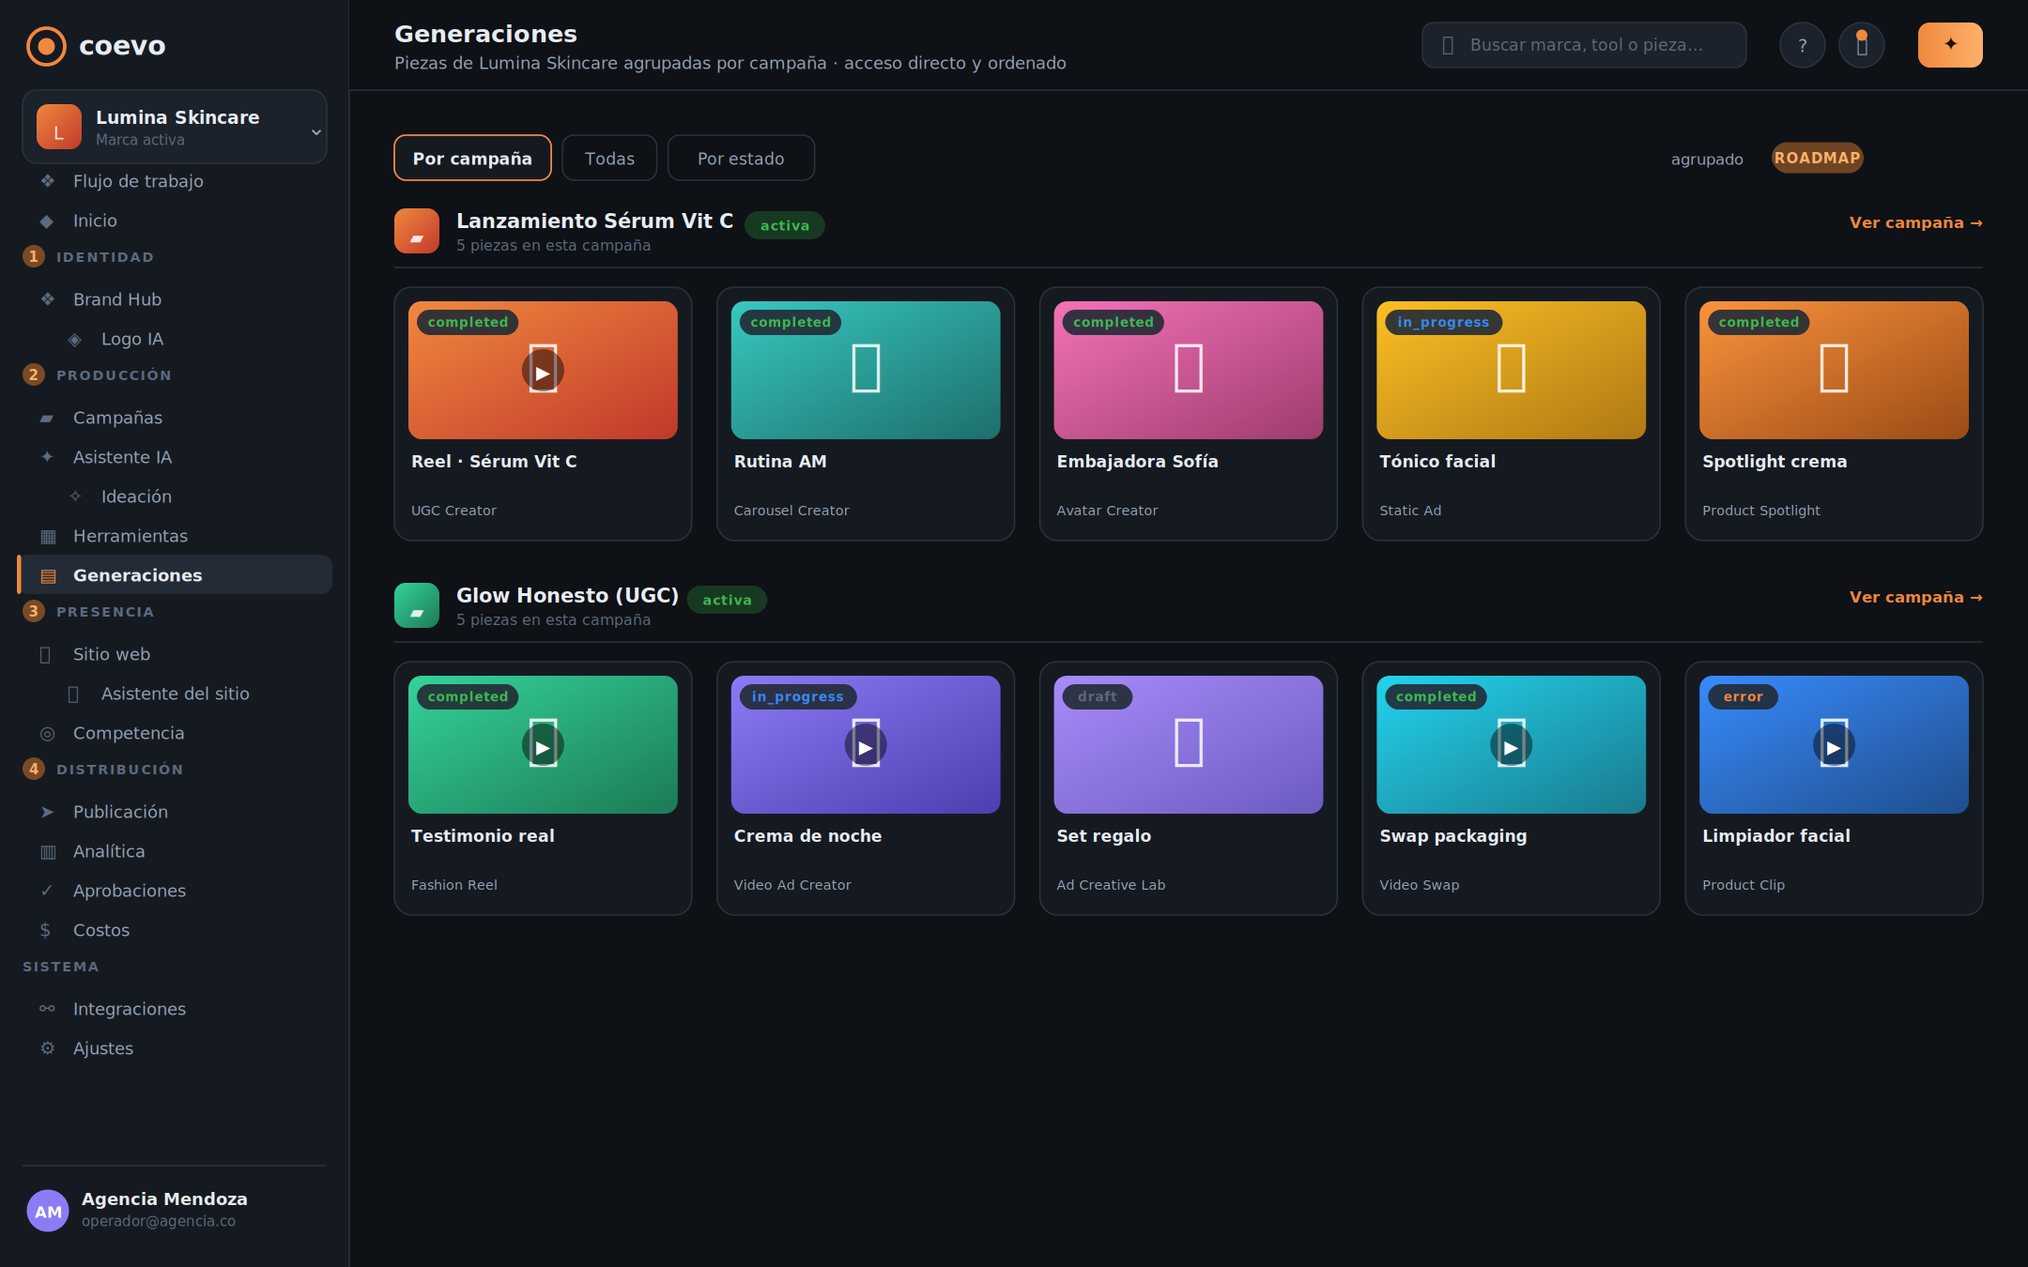
Figura 11. Galería de generaciones — Todas las piezas de la marca, con su estado de pipeline.
La galería reúne todas las piezas generadas para la marca activa. Cada tarjeta muestra una previsualización, la herramienta que la produjo y su estado. Las piezas de video se distinguen con un indicador de reproducción. Los filtros superiores permiten ver sólo las piezas en un estado determinado.
Cómo se usa
1. Filtrá por estado: completadas, en proceso, borradores o con error.
2. Alterná entre vista de cuadrícula y otras disposiciones con el control de la derecha.
3. Desde cada pieza podés descargarla, reutilizarla o abrir su menú de acciones.

Cómo funciona por detrás
Cada pieza corresponde a una entidad de generación con uno de cuatro estados: borrador, en proceso, completado o error. Este ciclo de vida es deliberadamente plano y refleja la ejecución técnica del pipeline, no un flujo de revisión humana.

A tener en cuenta
Los estados de revisión y aprobación (en revisión, aprobada, programada, publicada) corresponden al workflow de aprobaciones del roadmap.

2.12 Brand Hub · Activos visuales | CONSTRUIDO
Avatars, productos, indumentaria, fondos, logo y moodboards.
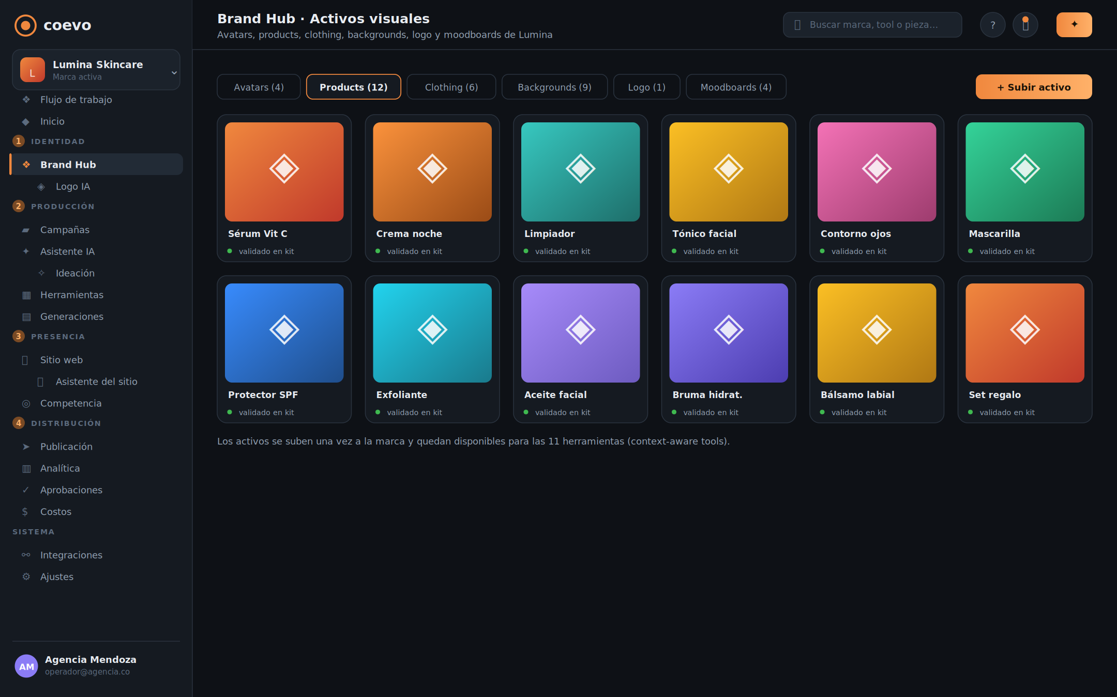
Figura 12. Brand Hub · Activos visuales — Avatars, productos, indumentaria, fondos, logo y moodboards.
La sección de activos visuales del Brand Hub organiza todos los elementos gráficos de la marca por categoría: avatars, productos, indumentaria, fondos, logo y moodboards. Cada activo se sube una vez y queda disponible para todas las herramientas de generación.
Cómo se usa
1. Elegí una categoría en la barra superior para ver sus activos.
2. Cada activo indica si está validado dentro del brand kit.
3. Usá «Subir activo» para incorporar elementos nuevos a la marca.

Cómo funciona por detrás
Los activos se referencian por un identificador validado contra el kit de la marca. Esta validación es la base del asset_matcher, que ancla la generación a activos reales y descarta referencias inexistentes.

A tener en cuenta
Que los activos sean conscientes del contexto elimina la recarga y la desalineación: toda herramienta parte de la misma identidad.

2.13 Brand Hub · Voces | CONSTRUIDO
Presets de voz para síntesis y clonación.
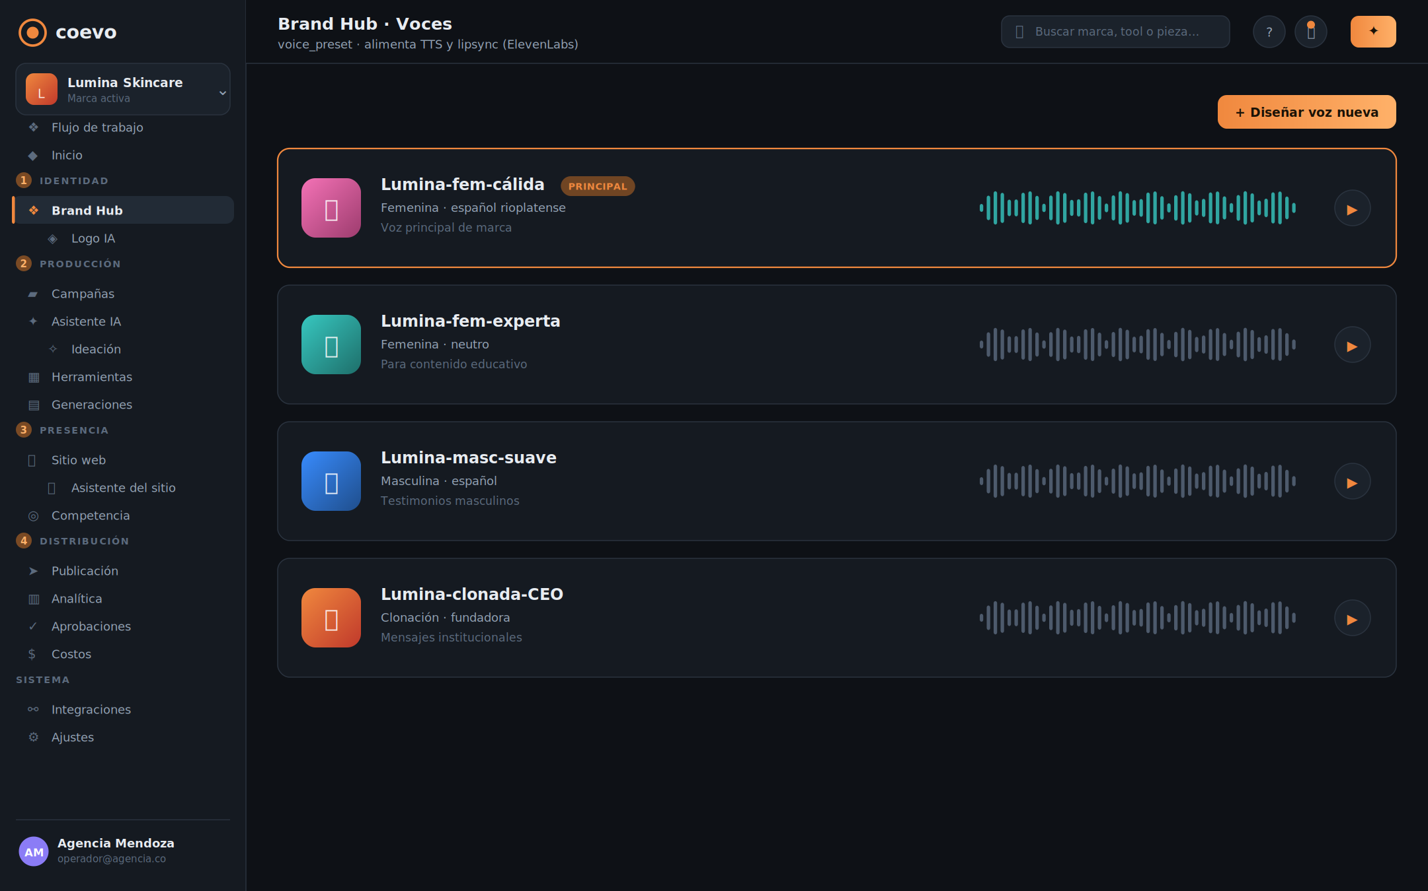
Figura 13. Brand Hub · Voces — Presets de voz para síntesis y clonación.
La sección de voces administra los presets de voz de la marca. Cada preset alimenta la síntesis de voz y el lipsync. La pantalla lista las voces disponibles con su descripción y un control de reproducción para previsualizar el timbre.
Cómo se usa
1. Revisá las voces disponibles; la voz principal de la marca aparece destacada.
2. Pulsá el control de reproducción para escuchar una muestra.
3. Usá «Diseñar voz nueva» para crear una voz a medida o clonar una existente.

Cómo funciona por detrás
Las voces se integran mediante ElevenLabs, que cubre síntesis de voz, diseño de voz y clonación de forma asíncrona. Cuando una pieza necesita narración, el motor de prompts inyecta el preset de voz seleccionado.

A tener en cuenta
La clonación de voz exige consentimiento explícito de la persona cuya voz se clona; es una consideración de derechos que la marca debe gestionar.

2.14 Chat de ideación | CONSTRUIDO
Una conversación libre para pensar, no para producir.
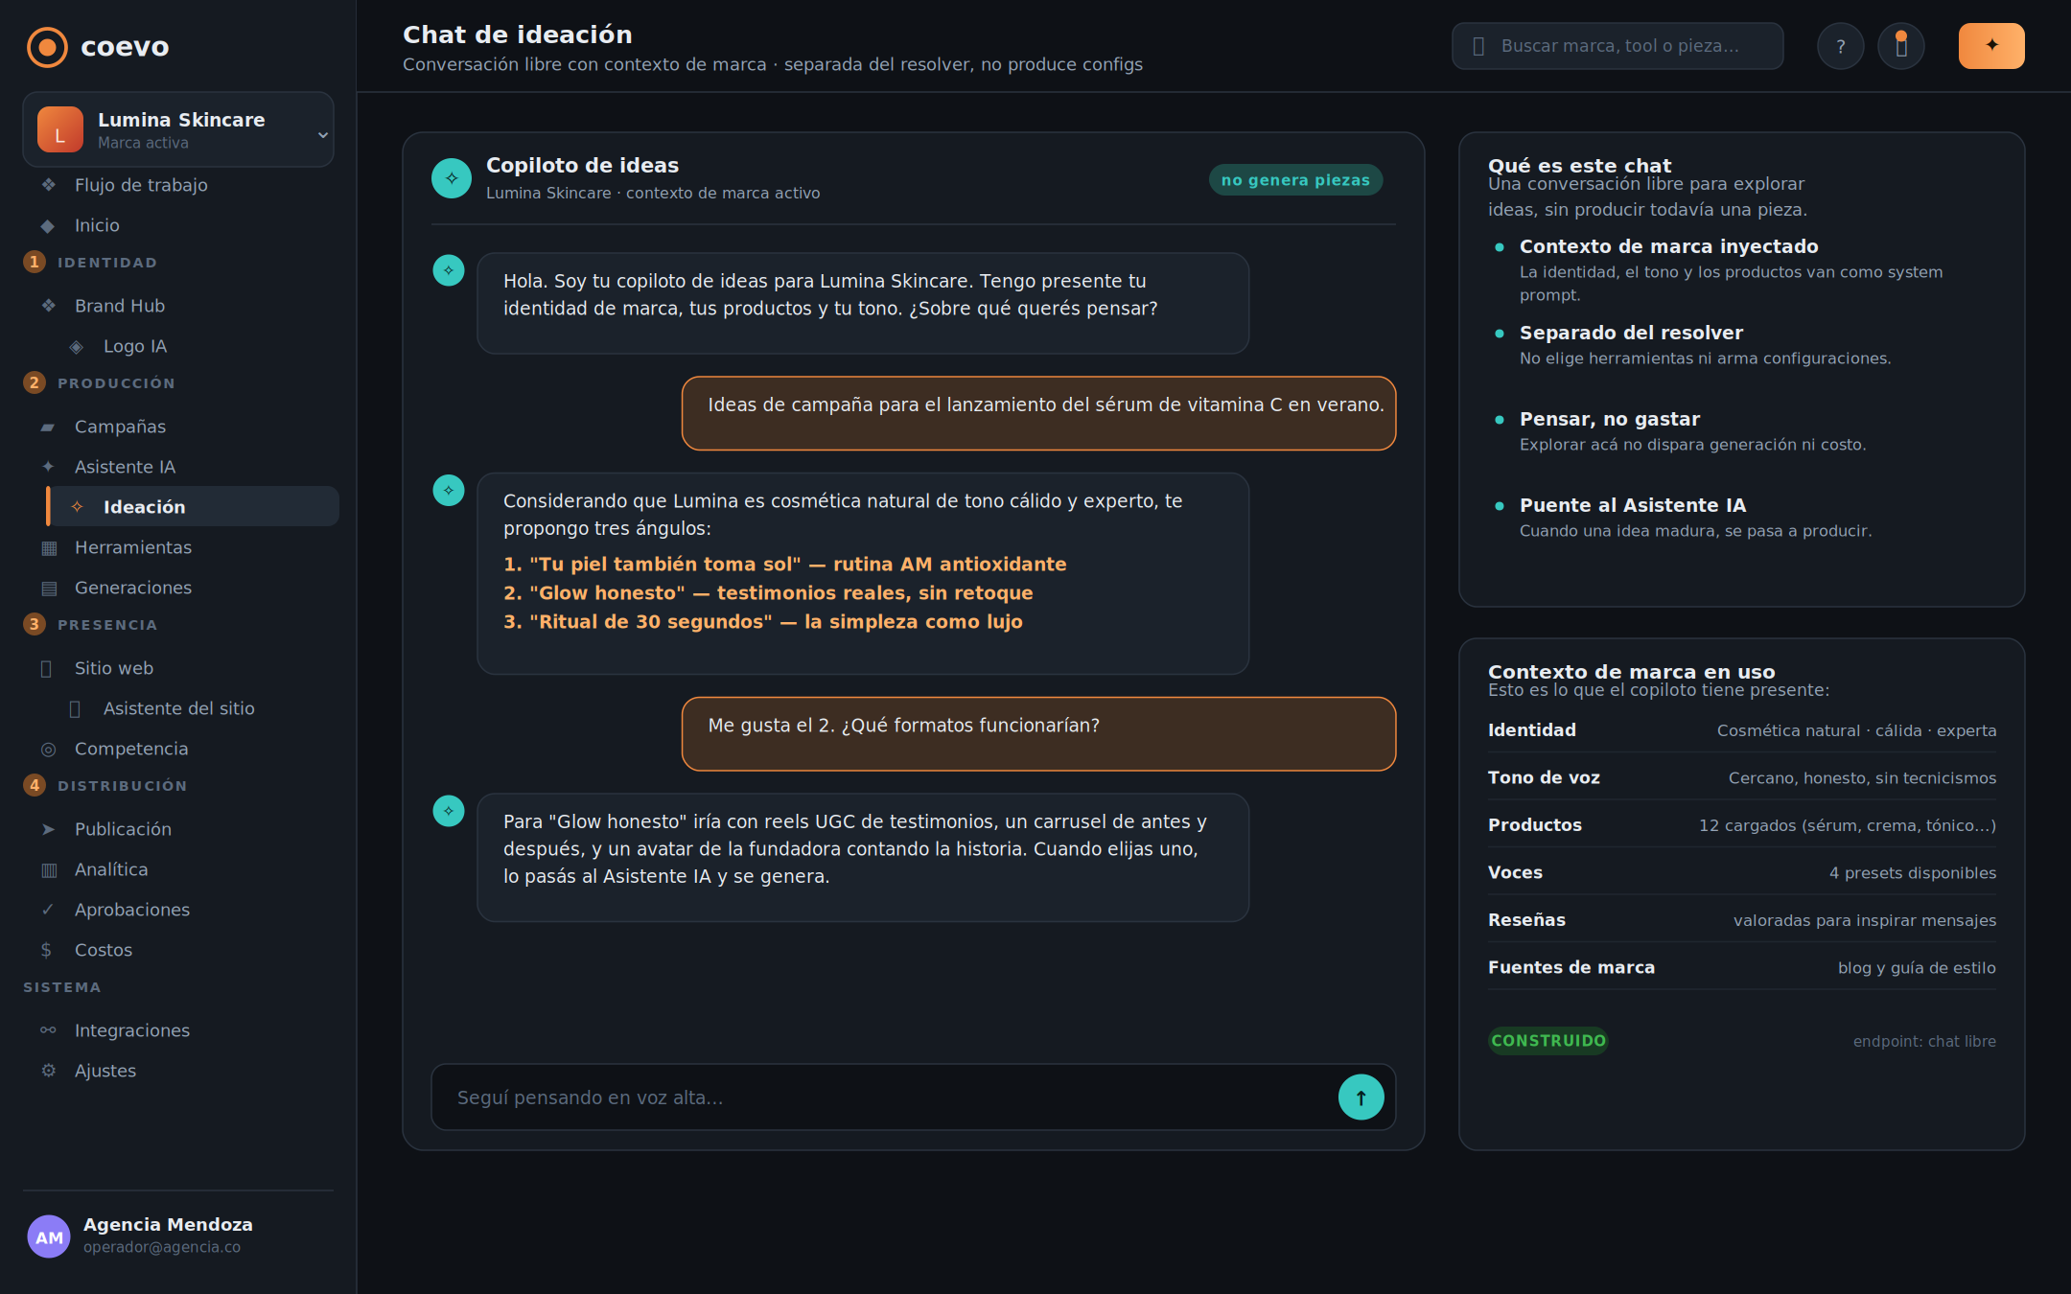
Figura 14. Chat de ideación — Una conversación libre para pensar, no para producir.
El chat de ideación es una conversación libre con el contexto de la marca inyectado. Su objetivo es explorar ideas —ángulos de campaña, conceptos, formatos— sin producir todavía una configuración de herramienta. Está deliberadamente separado del asistente que genera piezas.
Cómo se usa
1. Planteá un tema o un problema creativo en lenguaje natural.
2. El copiloto propone ideas considerando la identidad y el tono de la marca.
3. Cuando una idea te convenza, pasá al Asistente IA para convertirla en una pieza.

Cómo funciona por detrás
El contexto de la marca se inyecta como instrucción de sistema, de modo que las ideas respetan la identidad. El chat no devuelve configuraciones: su salida es texto para pensar, no parámetros para ejecutar.

A tener en cuenta
Separar ideación de producción evita que una conversación exploratoria dispare gastos de generación por error.

2.15 Inteligencia competitiva | ROADMAP
Análisis de la competencia por scraping que retroalimenta la generación.
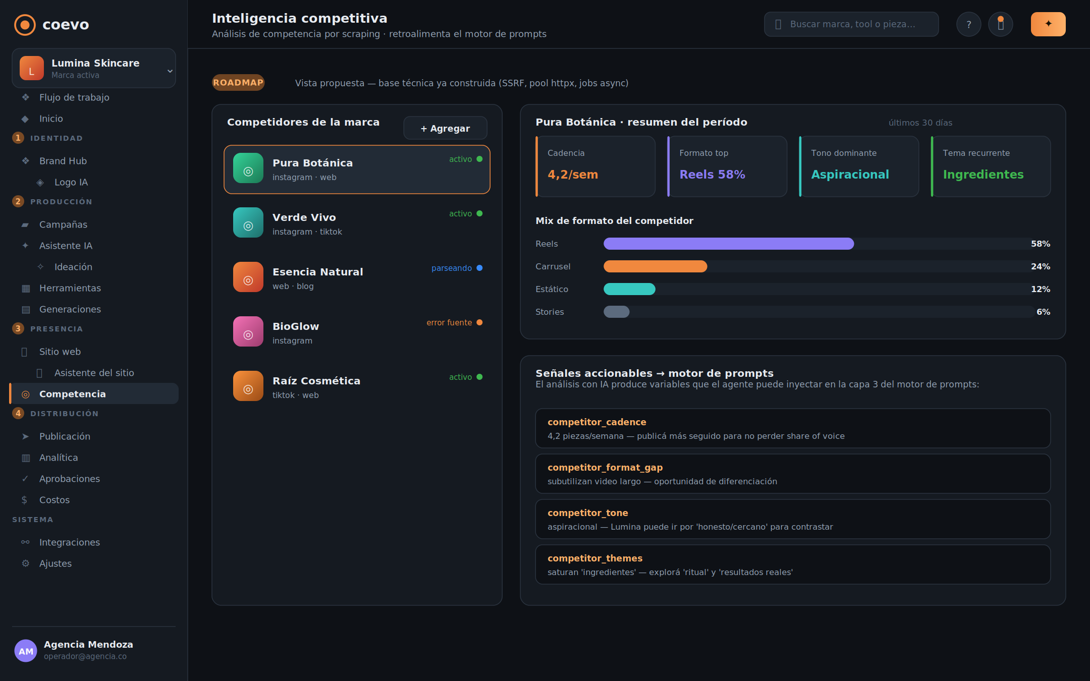
Figura 15. Inteligencia competitiva — Análisis de la competencia por scraping que retroalimenta la generación.
La inteligencia competitiva permite que cada marca analice a su competencia a partir de contenido público recolectado de sus redes y sitios. El sistema normaliza ese contenido, lo analiza con IA y devuelve señales accionables —cadencia de publicación, mix de formatos, tono y temas dominantes— que pueden inyectarse en la generación para diferenciarse.
Cómo se usa
1. Registrá los competidores de la marca con sus fuentes públicas (redes, web, blog).
2. El sistema recolecta el contenido público de forma periódica y muestra su estado de procesamiento.
3. Revisá el resumen del competidor: cadencia, formato dominante, tono y temas.
4. Inyectá las señales en el motor de prompts para condicionar tu próxima pieza.

Cómo funciona por detrás
La capa se apoya en infraestructura ya construida: la defensa contra peticiones a recursos internos protege cada fetch externo, el pool de conexiones reutiliza el patrón de toda la generación y el motor de prompts ofrece el punto de inyección de las señales como variables dinámicas. Lo genuinamente nuevo es la entidad Competidor, su persistencia histórica y el panel de comparación.

A tener en cuenta
Es ROADMAP porque, además de la base técnica, requiere un marco de cumplimiento: recolectar sólo contenido público, respetar términos de servicio y mantener el costo bajo control de cuotas.

2.16 Publicación multiplataforma | ROADMAP
Programación, colas y manejo de errores de publicación.
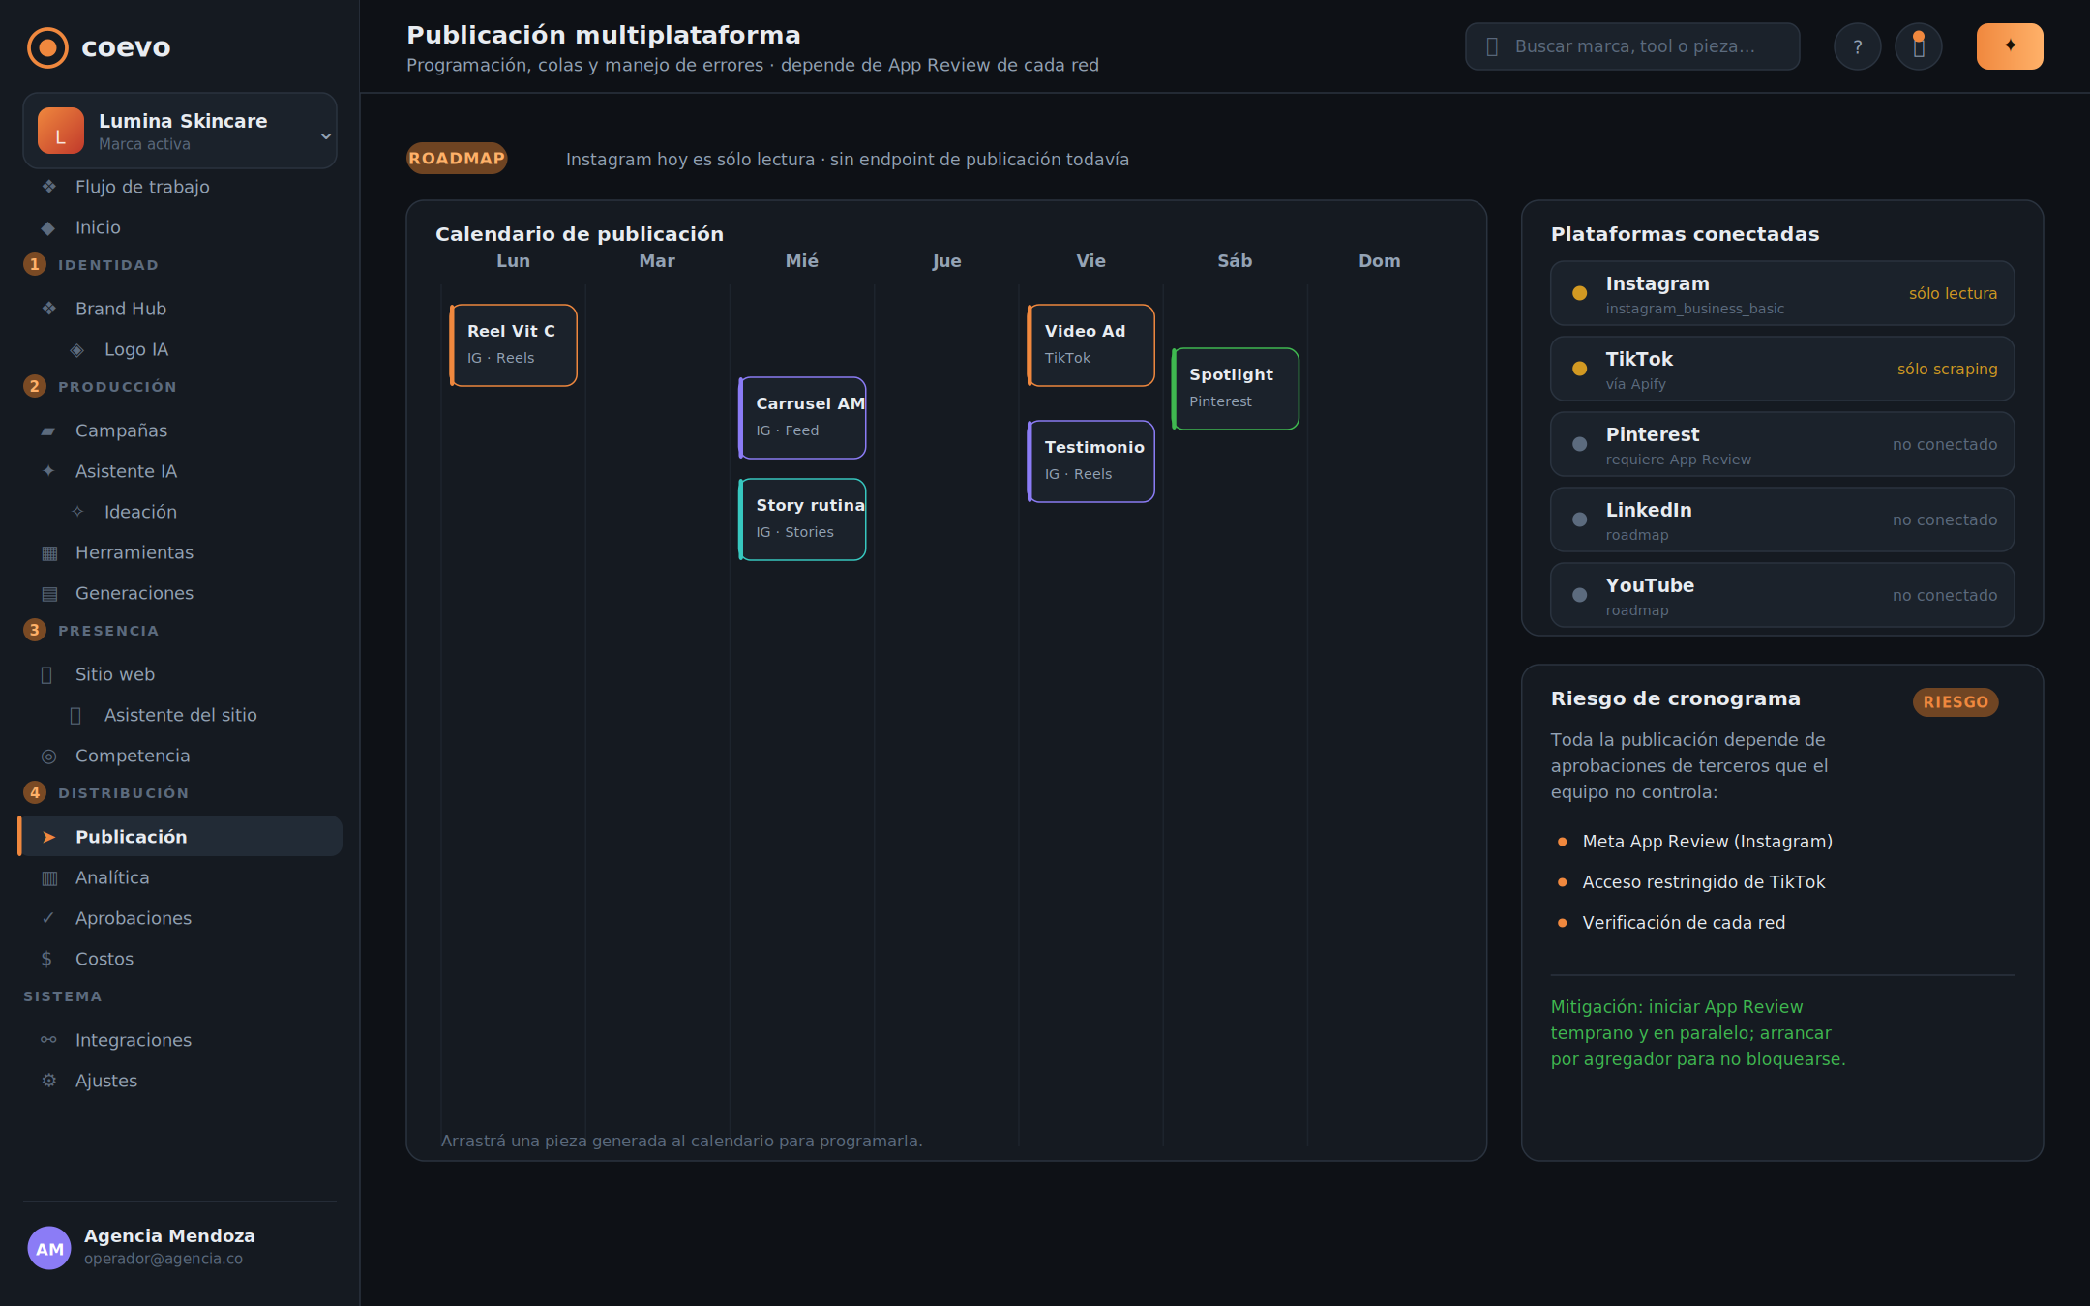
Figura 16. Publicación multiplataforma — Programación, colas y manejo de errores de publicación.
La publicación multiplataforma consolida la distribución dentro del dashboard: un calendario donde se programan las piezas por red y un panel de plataformas conectadas. Hoy el foco del producto es la producción, no la distribución, por eso esta capa es parte de la visión de plataforma.
Cómo se usa
1. Arrastrá una pieza generada al calendario para programar su publicación.
2. Elegí la red de destino y el horario.
3. Monitoreá el estado de cada plataforma conectada desde el panel derecho.

Cómo funciona por detrás
En el estado actual, Instagram está conectado sólo para lectura y TikTok sólo para scraping; no existe todavía un endpoint que publique. La capa de publicación añadirá programación, colas y manejo de errores sobre esa base.

A tener en cuenta
El principal riesgo es de cronograma: la publicación depende de aprobaciones de terceros (App Review de Meta, acceso restringido de TikTok) que conviene iniciar temprano y en paralelo.

2.17 Analítica & reportes white-label | ROADMAP
Métricas de rendimiento y reportes con la identidad de tu agencia.
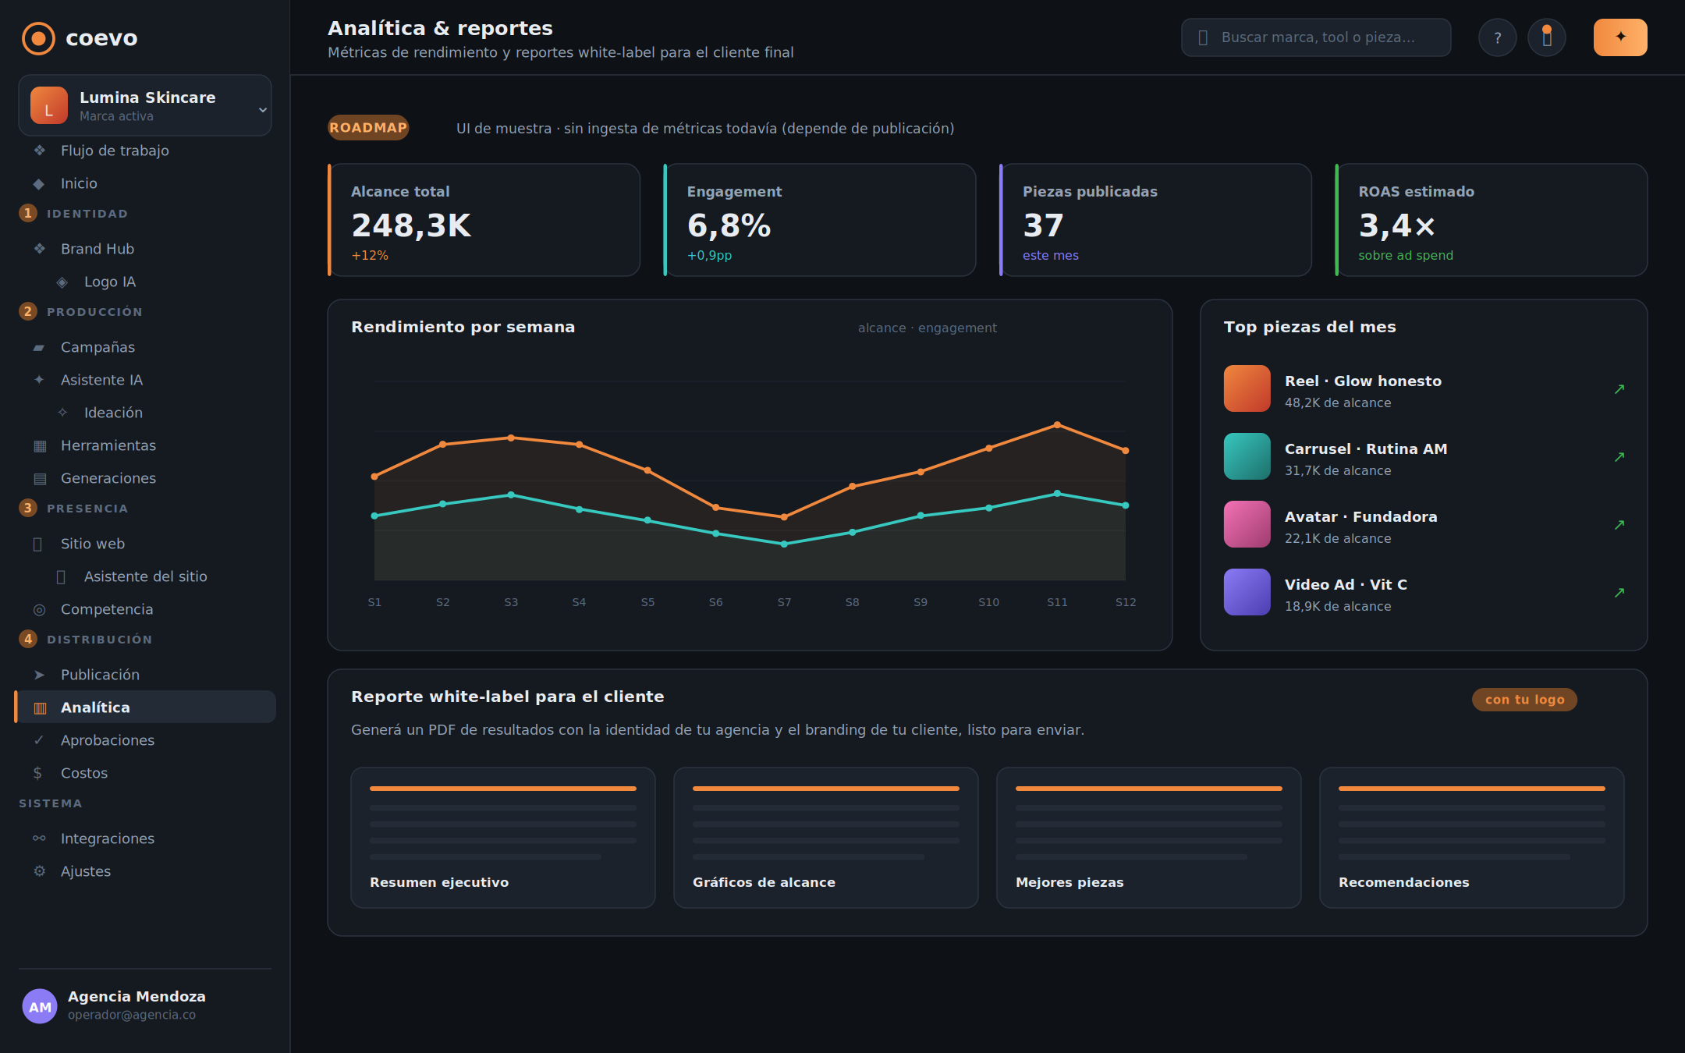
Figura 17. Analítica & reportes white-label — Métricas de rendimiento y reportes con la identidad de tu agencia.
La analítica reúne las métricas de rendimiento de las piezas publicadas y permite generar reportes white-label para el cliente final. La pantalla muestra indicadores de alcance y engagement, la evolución por semana, las mejores piezas del período y un generador de reportes con el branding de la agencia.
Cómo se usa
1. Consultá los indicadores principales: alcance, engagement, piezas publicadas y retorno estimado.
2. Analizá la evolución semanal en el gráfico de tendencia.
3. Identificá las piezas de mejor rendimiento del mes.
4. Generá un reporte white-label en PDF con la identidad de tu agencia para enviar al cliente.

Cómo funciona por detrás
Esta capa depende de la publicación: sin piezas publicadas no hay métricas que ingerir. Por eso la analítica se ubica después de la publicación en la secuencia de dependencias del roadmap.

A tener en cuenta
La retroalimentación de la analítica hacia el Brand Hub —aprender qué funciona por marca— es el foso defensible de largo plazo y el último eslabón del roadmap.

2.18 Workflow de aprobaciones | ROADMAP
Flujo de revisión agencia–cliente con trazabilidad de estados.
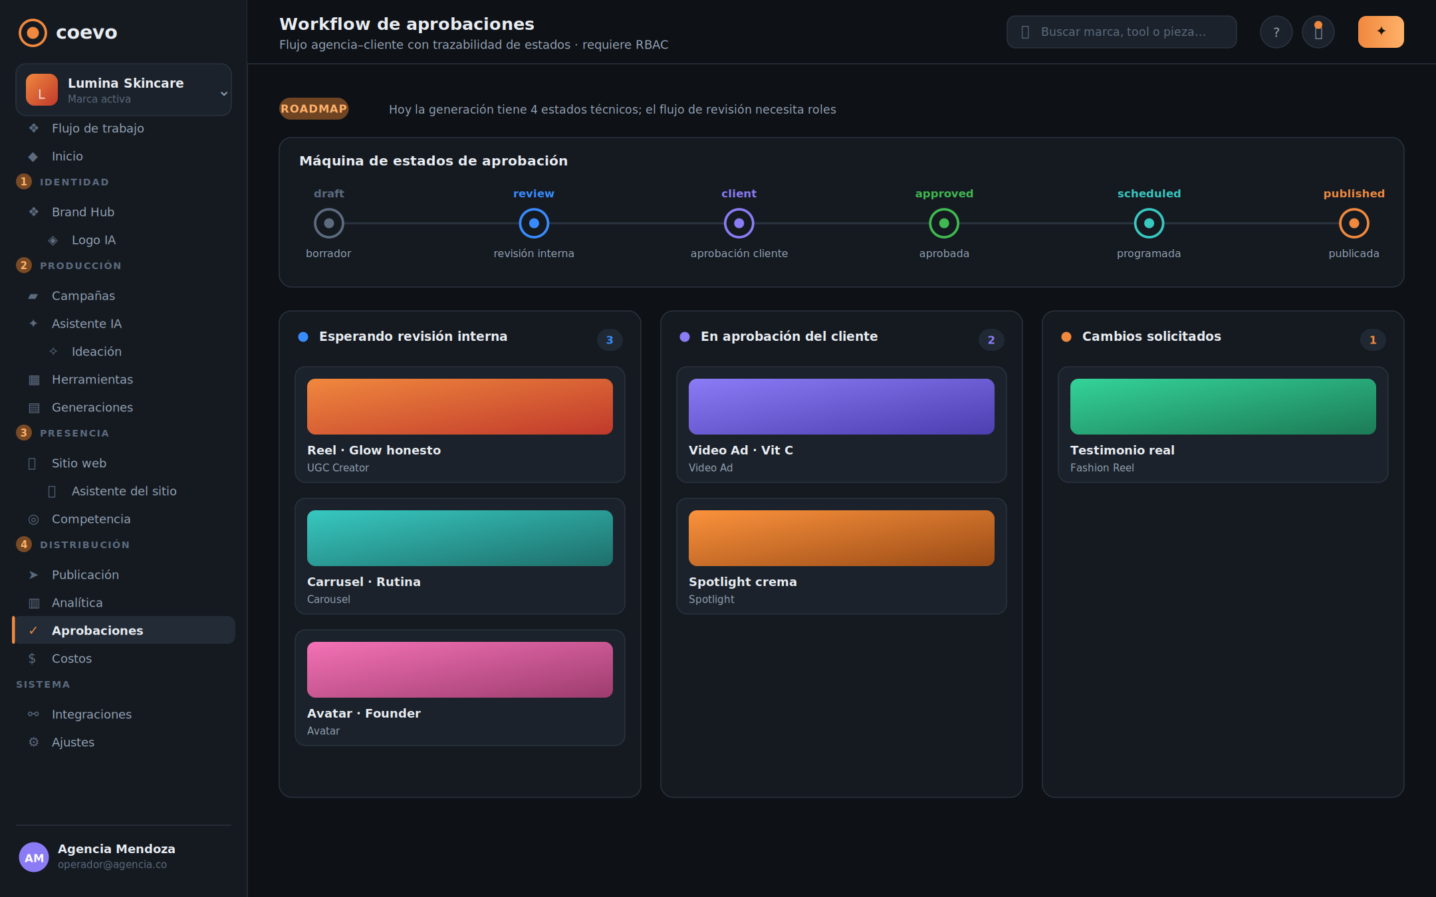
Figura 18. Workflow de aprobaciones — Flujo de revisión agencia–cliente con trazabilidad de estados.
El workflow de aprobaciones formaliza el circuito de revisión entre la agencia y su cliente. Amplía los cuatro estados técnicos de hoy con estados de revisión —revisión interna, aprobación del cliente, aprobada, programada y publicada— y los organiza en un tablero por columnas.
Cómo se usa
1. Las piezas avanzan por la máquina de estados, de borrador a publicada.
2. El tablero muestra qué piezas esperan revisión interna, cuáles están en aprobación del cliente y cuáles tienen cambios solicitados.
3. Cada actor aprueba o solicita cambios según su rol.

Cómo funciona por detrás
El flujo de revisión necesita roles que hoy no existen: la generación tiene cuatro estados puramente técnicos y no hay actores con permisos para ejecutar transiciones de aprobación. Por eso esta capa depende del control de acceso basado en roles del roadmap.

A tener en cuenta
Ampliar la máquina de estados no requiere descartar la actual, sino envolverla en estados de revisión que hoy no tienen quién los ejecute.

2.19 Costos & cuotas | ROADMAP
Ledger de consumo de IA y enforcement de cuotas por cliente.
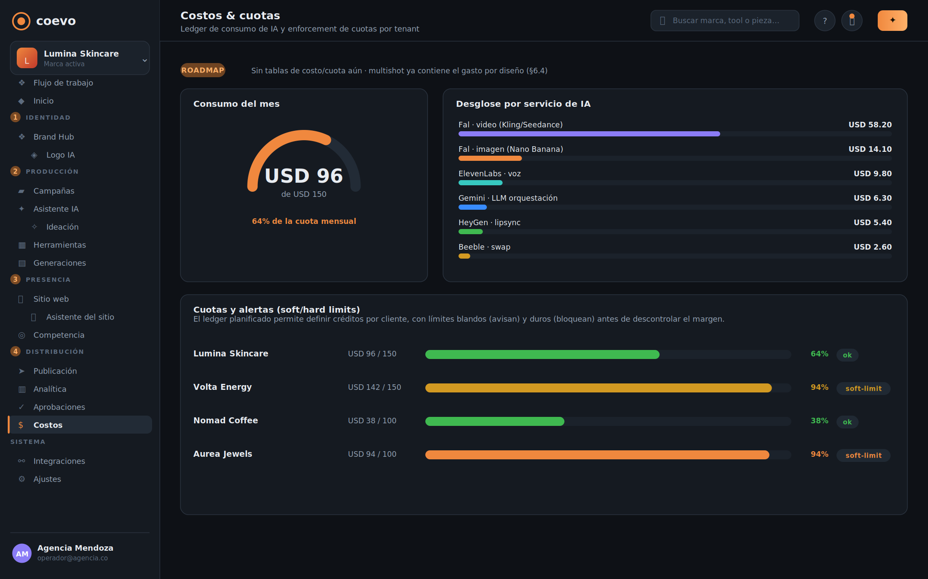
Figura 19. Costos & cuotas — Ledger de consumo de IA y enforcement de cuotas por cliente.
La pantalla de costos y cuotas lleva el registro del consumo de servicios de IA y permite definir límites por cliente. Muestra el consumo del mes, el desglose por proveedor de IA y el avance de cada cliente contra su cuota, con alertas de límite blando y duro.
Cómo se usa
1. Consultá el consumo del mes y su porcentaje sobre la cuota.
2. Revisá el desglose por servicio para entender dónde se concentra el gasto.
3. Definí cuotas por cliente con límites blandos (avisan) y duros (bloquean).

Cómo funciona por detrás
No existe todavía ninguna tabla de costo o cuota; esta capa está bloqueada por el registro de eventos de consumo. Mientras tanto, la curación multishot ya contiene buena parte del gasto por diseño, anteponiendo la decisión humana al paso caro de video.

A tener en cuenta
El ledger atribuye y limita el costo por cliente; la curación multishot lo contiene en el acto de producir. Son complementarios.

2.20 Administración de agencia | ROADMAP
Multi-tenancy con jerarquía Agencia → Cliente → Marca y roles.
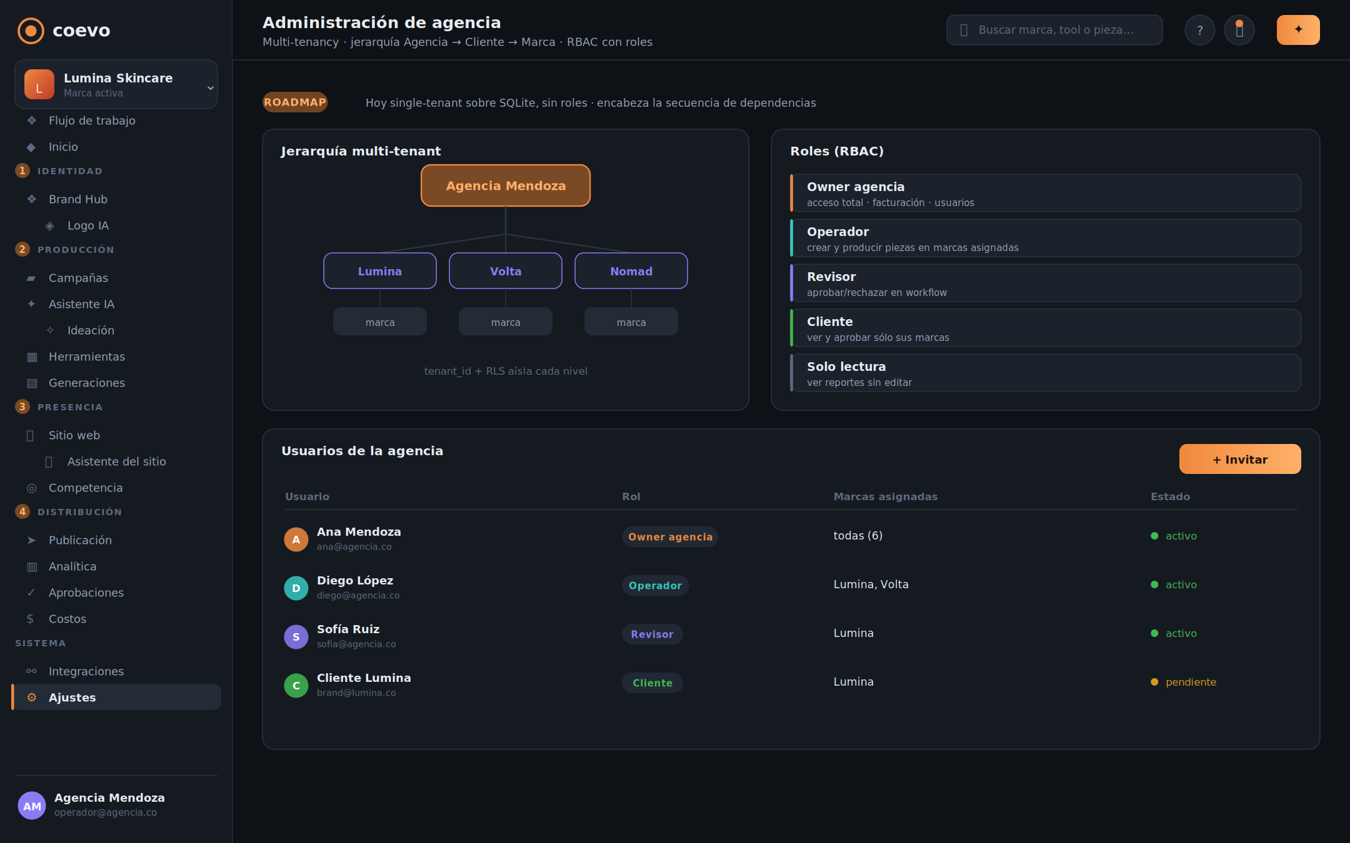
Figura 20. Administración de agencia — Multi-tenancy con jerarquía Agencia → Cliente → Marca y roles.
La administración de agencia introduce la operación multi-tenant: una jerarquía de Agencia, Cliente y Marca con aislamiento de datos, y un sistema de roles que define qué puede hacer cada usuario. La pantalla muestra la jerarquía, el catálogo de roles y la tabla de usuarios con sus marcas asignadas.
Cómo se usa
1. Visualizá la jerarquía de tu agencia y sus clientes y marcas.
2. Asigná roles a cada usuario: owner, operador, revisor, cliente o sólo lectura.
3. Invitá usuarios nuevos y definí a qué marcas acceden.

Cómo funciona por detrás
Hoy el sistema es single-tenant sobre una base de datos simple, sin roles. La multi-tenancy obliga a añadir una columna de tenant a casi todas las tablas y a filtrar cada consulta por ella, razón por la cual encabeza la secuencia de dependencias del roadmap.

A tener en cuenta
El aislamiento por tenant con seguridad a nivel de fila es la primera pieza pesada de la transición a plataforma.

2.21 Integraciones | CONSTRUIDO
Conexiones con modelos de IA, redes y servicios externos.
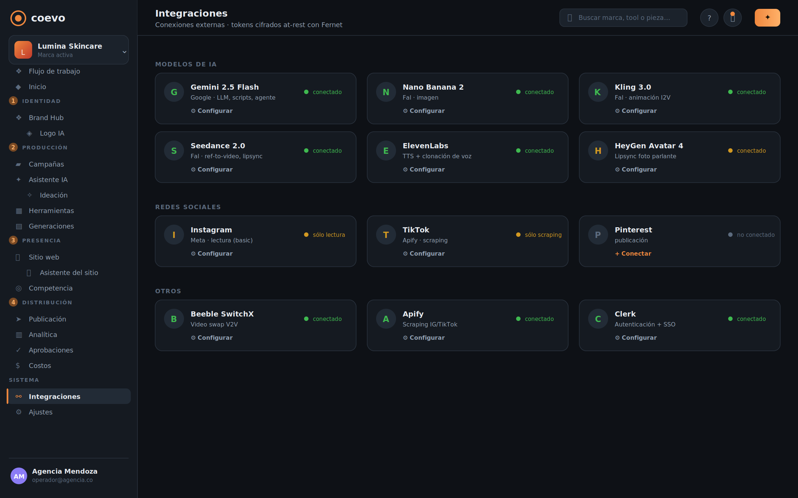
Figura 21. Integraciones — Conexiones con modelos de IA, redes y servicios externos.
La pantalla de integraciones reúne todas las conexiones externas del sistema, agrupadas por tipo: modelos de IA, redes sociales y otros servicios. Cada integración muestra su estado de conexión y permite configurarla.
Cómo se usa
1. Revisá las integraciones por grupo y su estado de conexión.
2. Configurá las conexiones existentes o conectá servicios nuevos.

Cómo funciona por detrás
Cada capacidad de IA es un módulo independiente con su propio cliente HTTP compartido. El producto combina modelos especializados por tarea —lenguaje, imagen, video, voz, lipsync, swap— en lugar de atarse a un único proveedor. Los tokens de las integraciones se cifran en reposo.

A tener en cuenta
Varias capacidades críticas de video pasan hoy por un mismo agregador; un router con fallback formal es una mejora prevista para reducir esa concentración.

2.22 Ajustes · Seguridad | CONSTRUIDO
Preferencias de la cuenta y de la marca, con foco en seguridad.
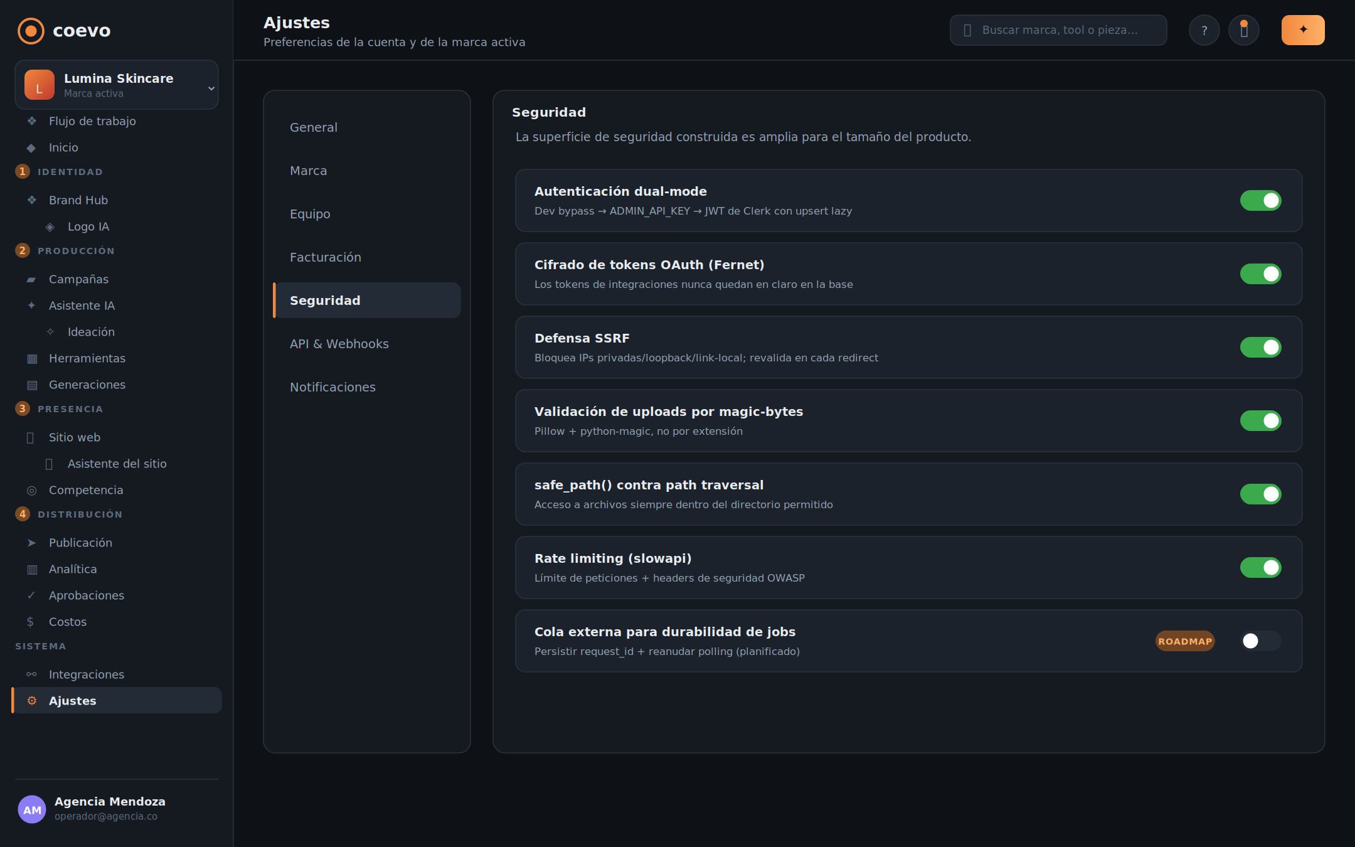
Figura 22. Ajustes · Seguridad — Preferencias de la cuenta y de la marca, con foco en seguridad.
La sección de ajustes agrupa las preferencias de la cuenta y de la marca activa. La pestaña de seguridad detalla las defensas construidas del producto, que son amplias para su tamaño y están especialmente cuidadas donde un sistema que consume URLs externas y maneja tokens de terceros es vulnerable.
Cómo se usa
1. Navegá las secciones de ajustes con el menú lateral.
2. En seguridad, revisá las defensas activas del sistema.
3. Los controles marcados ROADMAP indican mejoras de seguridad previstas.

Cómo funciona por detrás
Entre las defensas construidas figuran la autenticación dual-mode, el cifrado de tokens en reposo, la defensa contra peticiones a recursos internos, la validación de archivos por sus bytes reales, la protección contra recorrido de rutas y la limitación de peticiones con cabeceras de seguridad estándar.

A tener en cuenta
La cola externa para durabilidad de jobs es una mejora de seguridad operativa pendiente: hoy un reinicio puede perder trabajo ya pagado.

2.23 Logo IA | ROADMAP
Crear el logo de la marca describiéndolo, y guardarlo en el Brand Hub.
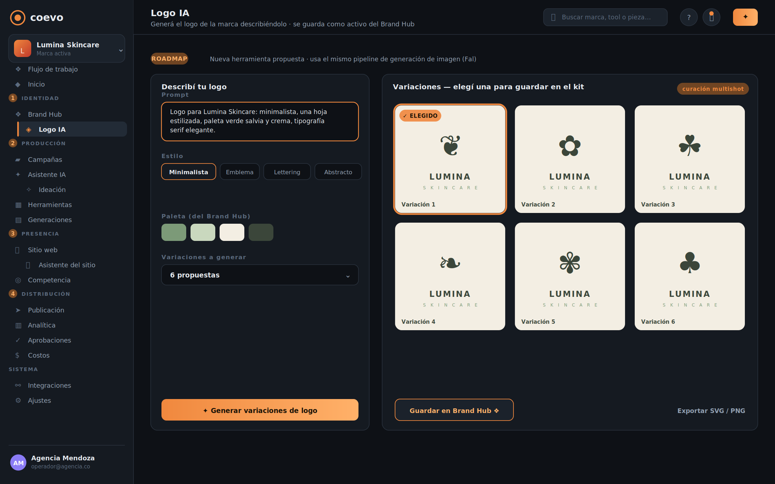
Figura 23. Logo IA — Crear el logo de la marca describiéndolo, y guardarlo en el Brand Hub.
El generador de logo con IA es una herramienta nueva propuesta: permite que el operador cree el logo de la marca describiéndolo en lenguaje natural, en lugar de partir de cero en un editor gráfico. Toma la paleta y el estilo del Brand Hub, genera varias propuestas, y la elegida se guarda como activo de logo de la marca, quedando disponible para todas las demás herramientas y para el sitio web.
Cómo se usa
1. Escribí un prompt describiendo el logo: concepto, estilo y elementos.
2. Elegí un estilo (minimalista, emblema, lettering, abstracto) y confirmá la paleta tomada del Brand Hub.
3. Generá varias variaciones y curá la mejor, igual que en la mecánica multishot.
4. Guardá el logo elegido en el Brand Hub o exportalo como SVG o PNG.

Cómo funciona por detrás
La herramienta reutiliza el mismo pipeline de generación de imagen que el resto del catálogo (vía el proveedor de imagen ya integrado) y el motor de prompts de tres capas para inyectar la identidad de marca. El logo encaja en el modelo de datos actual, donde el logo ya es un tipo de activo del Brand Hub.

A tener en cuenta
Es ROADMAP: hoy el logo se sube como activo, pero no existe una herramienta que lo genere. Su construcción es incremental sobre la infraestructura de imagen existente.

2.24 Sitio web | ROADMAP
Generar un sitio de marca con servicios y ofertas, alimentado por el Brand Hub.
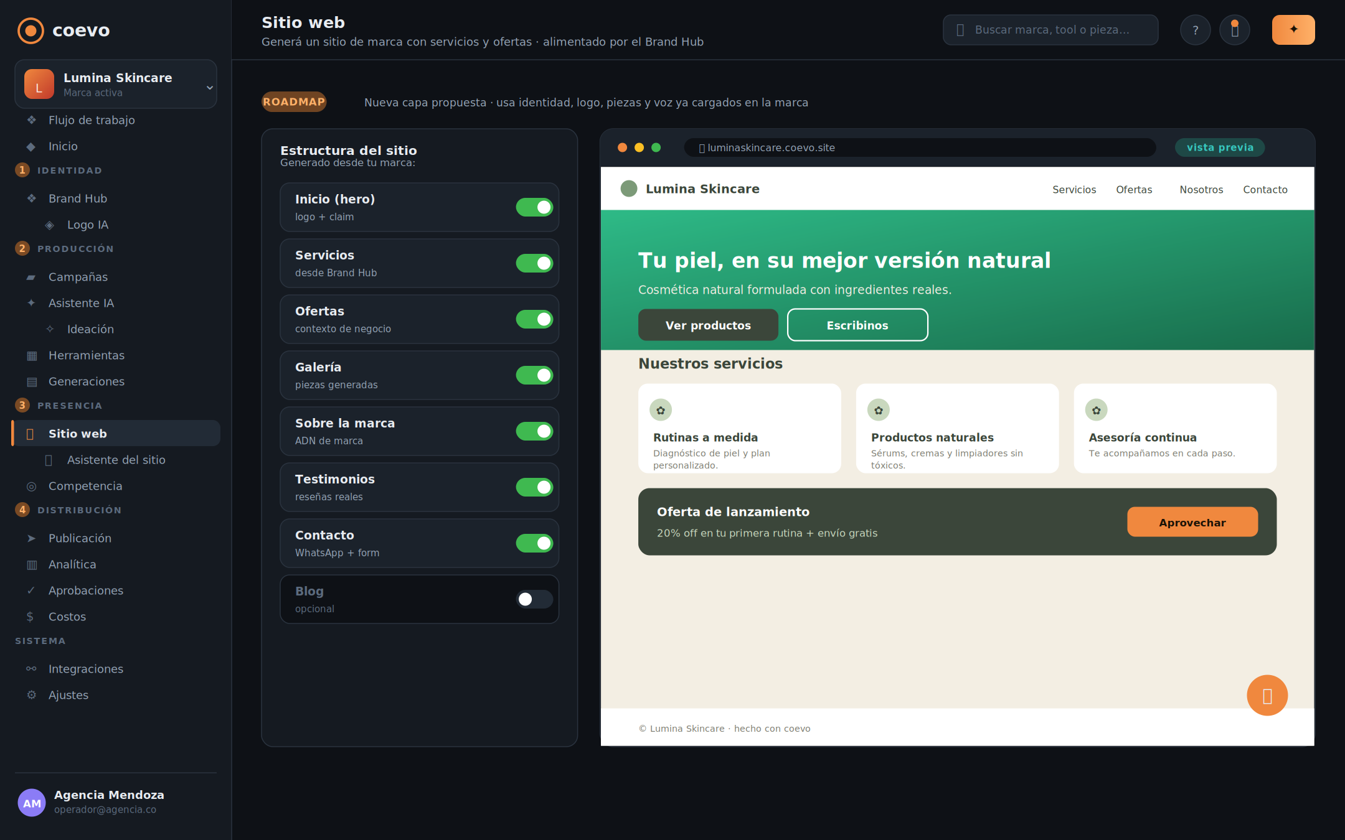
Figura 24. Sitio web — Generar un sitio de marca con servicios y ofertas, alimentado por el Brand Hub.
El generador de sitio web es una capa nueva propuesta que cierra el círculo de la presencia de marca: con la identidad ya cargada en el Brand Hub, coevo arma un sitio completo —inicio, servicios, ofertas, galería, sobre la marca, testimonios y contacto— usando el logo, la paleta, las piezas generadas y el contexto de negocio. El operador activa o desactiva secciones y ve el resultado en una vista previa en vivo.
Cómo se usa
1. Elegí qué secciones incluir; cada una se alimenta de una parte del Brand Hub.
2. El sitio toma el logo, la paleta y el tono de la marca automáticamente.
3. Los servicios y ofertas salen del contexto de negocio; la galería, de las piezas generadas.
4. Revisá la vista previa y publicá el sitio en un subdominio de la marca.

Cómo funciona por detrás
El sitio no parte de cero: ensambla activos y textos que ya viven en la marca. La identidad visual sale del design system, el contenido de servicios y ofertas del contexto de negocio, y las imágenes del kit de piezas. El asistente del sitio (pantalla siguiente) queda embebido como widget.

A tener en cuenta
Es ROADMAP: coevo hoy produce piezas, no sitios. Esta capa requiere generación y alojamiento de páginas, que aún no existen, pero se apoya en toda la identidad ya estructurada.

2.25 Asistente del sitio | ROADMAP
Un chatbot embebido que responde y orienta a los visitantes del sitio.
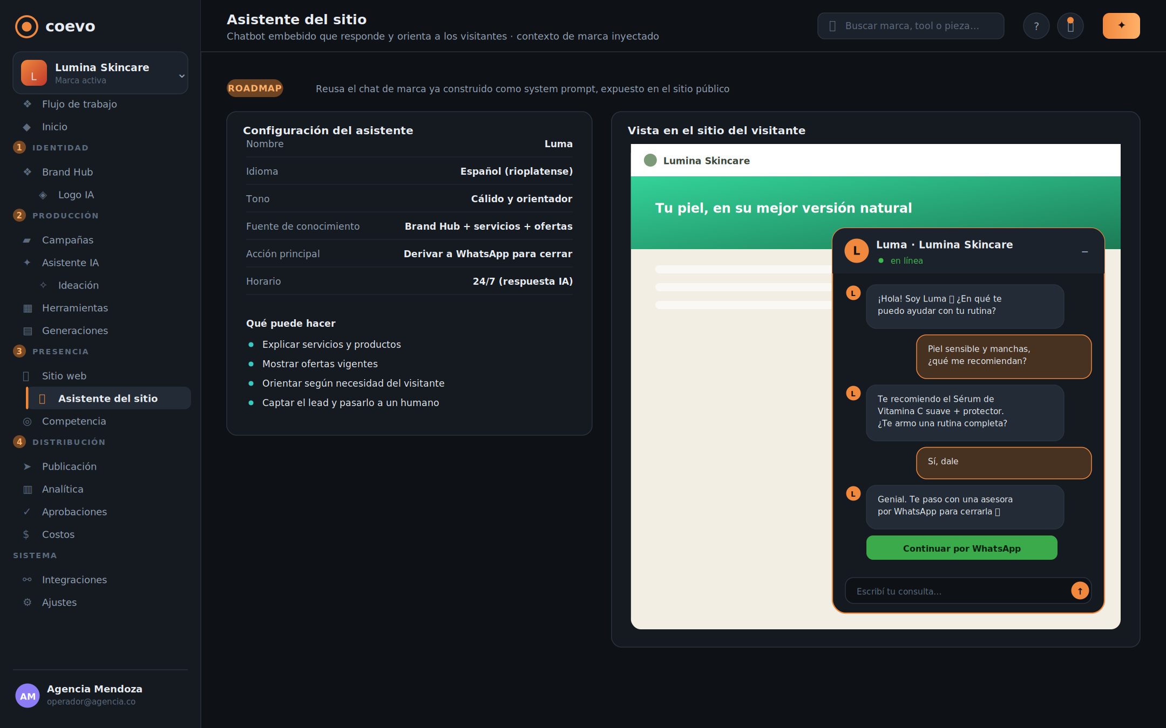
Figura 25. Asistente del sitio — Un chatbot embebido que responde y orienta a los visitantes del sitio.
El asistente virtual del sitio es un chatbot que se embebe en el sitio web de la marca y atiende a los consumidores: responde preguntas sobre servicios y ofertas, orienta según la necesidad del visitante y lo guía hacia la conversión, derivándolo al canal de cierre (por ejemplo, WhatsApp). Se configura con un nombre, un idioma y un tono, y toma su conocimiento del Brand Hub.
Cómo se usa
1. Configurá el asistente: nombre, idioma, tono y acción principal (por ejemplo, derivar a WhatsApp).
2. Definí su fuente de conocimiento: identidad, servicios y ofertas de la marca.
3. Previsualizá cómo aparece el widget en el sitio del visitante.
4. Publicá: el asistente queda disponible 24/7 con respuestas generadas por IA.

Cómo funciona por detrás
El asistente reutiliza el chat de marca ya construido —una conversación con el contexto de la marca inyectado como instrucción de sistema— pero expuesto en el sitio público en lugar del dashboard interno. Conoce los servicios, las ofertas y el tono, y su objetivo es orientar y captar el lead, no producir piezas.

A tener en cuenta
Es ROADMAP: el motor conversacional con contexto de marca ya existe internamente; falta exponerlo de forma segura en un widget público y conectarlo al canal de cierre.

3. Resumen del recorrido
Este manual recorrió las veinticinco pantallas de coevo, desde el inicio de sesión hasta los ajustes de seguridad. El núcleo construido —Brand Hub, catálogo de herramientas, motor de prompts de tres capas, curación multishot y asistente conversacional— constituye un dashboard de generación de contenido de marca operado por IA, completo y funcional. Alrededor de ese núcleo, las capas de plataforma marcadas ROADMAP —generación de logo, sitio web de marca con su asistente virtual, publicación, analítica, aprobaciones, costos, multi-tenancy e inteligencia competitiva— trazan el camino hacia la plataforma SaaS multi-tenant para agencias que el producto propone como norte.
La idea que atraviesa todo el sistema es una sola: el operador describe lo que quiere y la IA ejecuta. Esa premisa convierte un stack de producción complejo en una conversación, y es lo que distingue a coevo de un conjunto de herramientas de generación sueltas.

